Alexandria

Membri del team (gruppo 5)
Luca Serafini 0000788986
Aldo Topciu 0000803505
Federico Marchetti 0000789079

Indice
1 Abstract 4
2 Analisi dei requisiti 5
2.1 Requisiti del sistema 5
2.1.1 Primo colloquio con il committente 5
2.1.2 Tabella preliminare dei requisiti dopo il primo colloquio 5
2.1.3 Prima analisi dei requisiti 6
2.1.4 Tabella derivante dalla prima analisi 7
2.1.5 Secondo colloquio con il committente 8
2.1.6 Tabella preliminare derivante dal secondo colloquio 8
2.1.7 Seconda analisi dei requisiti 9
2.1.8 Tabella derivante dalla seconda analisi dei requisiti 9
2.1.9 Casi d’uso 12
2.1.10 Scenari d’uso 13
2.2 Analisi del dominio 17
2.2.1 Vocabolario 17
2.2.2 Sistemi esterni 18
2.3 Analisi del rischio 19
2.3.1 Tabella valutazione dei beni 19
2.3.2 Tabella Minacce/Controlli 19
2.3.3 Analisi delle tecnologie e della sicurezza 20
2.3.4 Diagramma derivato dalle analisi precedenti 21
2.3.5 Amministratore e casi d’uso aggiuntivi 21
2.3.6 Security e Misuse case 24
2.3.7 Requisiti di protezione dei dati 25
3 Analisi del problema 28
3.1 Analisi delle funzionalità 28
3.1.1 Tabella delle funzionalità 28
3.1.2 Tabella delle informazioni 29
3.2 Analisi dei vincoli 34
3.2.1 Tabella dei vincoli 34
3.3 Analisi delle interazioni 34
3.3.1 Tabelle delle maschere 34
3.4 Tabella dei sistemi esterni 36
3.5 Analisi tabella dei ruoli e delle responsabilità 36
3.5.1 Amministratore: Tabella Ruolo-Informazioni 37
3.5.2 Utente: Tabella Ruolo-Informazioni 37
3.5.3 Utente Non Registrato: Tabella Ruolo-Informazioni 38
3.6 Scomposizione del problema 38
3.6.1 Tabella scomposizione funzionalità 38
3.6.2 Tabelle sotto-funzionalità 38
3.7 Modello del dominio 39
3.7.1 Diagramma della gestione dei Log 39
3.7.2 Diagramma della vendita 40
3.7.3 Diagramma dell’utente 40
3.8 Architettura Logica: struttura 41
3.8.1 Diagramma dei package 41
3.8.2 Diagramma delle classi: Dominio 41
3.8.3 Diagramma delle classi: Gestione Utente 42
3.8.4 Diagramma delle classi: Interfaccia Utente 42
3.8.5 Diagramma delle classi: Gestione e Interfaccia Amministratore 43
3.8.6 Diagramma delle classi: Registrazione e Interfaccia Registrazione 43
3.8.7 Diagramma delle classi: Login e interfaccia Login 44
3.9 Architettura Logica: interazione 44
3.9.1 Diagramma di sequenza: Registrazione 44
3.9.2 Diagramma di sequenza: Login 45
3.9.3 Diagramma di sequenza: Login utente 46
3.9.4 Diagramma di sequenza: Utente 46
3.9.5 Diagramma di sequenza: Amministratore 47
3.10 Architettura Logica: Comportamento 48
3.11 Piano di lavoro 48
3.11.1 Tempi di rilascio 48
3.11.2 Sviluppi futuri 48
4 Progettazione 49
4.1 Progettazione architetturale 49
4.1.1 Requisiti non funzionali 49
4.1.2 Scelta dell’architettura 49
4.1.3 Pattern e design principle 50
4.1.4 Scelta della tecnologia 51
4.2 Progettazione di dettaglio 52
4.2.1 Struttura 52
4.2.2 Diagramma del dettaglio: Dominio Profilo 52
4.2.3 Diagramma del dettaglio: Dominio Vendita 52
4.2.4 Diagramma del dettaglio: Amministratore 53
4.2.5 Diagramma del dettaglio: Interfacce dei Controller 54
4.2.6 Diagramma del dettaglio: Server Utente 54
4.2.7 Diagramma del Dettaglio: Server Login 55
4.2.8 Diagramma del dettaglio: Broker 55
4.2.9 Diagramma di Dettaglio: Client Utente Registrato 56
4.2.10 Diagramma di dettaglio: Client Utente non Registrato 60
4.3 Interazioni 61
4.3.1 Diagramma di sequenza: Registrazione 61
4.3.2 Diagramma di sequenza: Login 61
4.3.3 Diagramma di sequenza: Utente 62
4.3.4 Diagramma di sequenza: Profilo 63
4.3.5 Diagramma di sequenza: Ricerca 64
4.3.6 Diagramma di sequenza: Visualizza Messaggi 64
4.3.7 Diagramma di sequenza: Libreria 65
4.3.8 Diagramma di sequenza: Risorsa 66
4.3.9 Diagramma di sequenza: Carrello 67
4.3.10 Diagramma di sequenza: Amministratore 67
4.3.11 Comportamento 67
4.4 Progettazione della persistenza 68
4.4.1 Diagramma E-R 68
4.4.2 Formato dei Log 68
4.5 Progettazione del collaudo 69
4.6 Deployment e analisi del rischio derivante 72

Abstract
Il progetto consta in un'applicazione per scambiare e/o vendere libri e appunti.
Vengono riprese alcune dinamiche tipiche delle piattaforme di e-commerce: quali registrazione, creazione e personalizzazione del profilo, messaggistica privata e pagamento online.
Ogni utente correttamente registrato può inserire libri e appunti che è interessato a vendere, scambiare o prestare andando a creare una piccola “libreria” associata al proprio profilo. È possibile, inoltre, mostrare interesse verso altre risorse disponibili possedute da altri utenti attraverso messaggi, commenti.
È possibile ricercare del materiale basandosi su alcune caratteristiche come ad esempio titolo, autore o zona geografica.

Analisi dei requisiti

Requisiti del sistema

Primo colloquio con il committente
- L’utente deve registrarsi nell’applicazione
- La registrazione implica la creazione del profilo
- Il profilo è personalizzabile
- Ogni utente può inserire documenti nella propria libreria personale
- I documenti presenti nella libreria devono essere venduti, scambiati o prestati
- Ogni utente può mostrare interesse verso una risorsa attraverso messaggi o commenti
- Ogni utente può effettuare ricerche tra il materiale disponibile usando

Tabella preliminare dei requisiti dopo il primo colloquio
ID | DESCRIZIONE | TIPO
RF1 | L’utente deve registrarsi nell’applicazione | Funzionale
RF2 | La registrazione implica la creazione di un profilo | Funzionale
RF3 | Il profilo è personalizzabile | Funzionale
RF4 | Ogni utente può inserire documenti nella sua libreria personale | Funzionale
RF5 | Ogni risorsa deve essere obbligatoriamente vendibile, scambiabile o prestabile | Funzionale
RF6 | Ogni utente può mostrare interesse verso altre risorse tramite messaggi e commenti | Funzionale
RF7 | Ogni utente può effettuare ricerche tra il materiale disponibile usando alcune caratteristiche | Funzionale
RF8 | Ogni utente può acquistare, scambiare o prendere in prestito le risorse | Funzionale
RF9 | Ogni risorsa acquistata, prestata o scambiata deve essere rimossa dalla libreria | Funzionale

Prima analisi dei requisiti
- RF1: L’utente deve registrarsi nell’applicazione
  - Utente:
    - L’utente deve registrarsi per effettuare operazioni sulle risorse disponibili nell’applicazione
- RF2: La registrazione implica la creazione di un profilo
  - Utente:
    - Ad ogni utente è associato un profilo
  - Requisiti derivati:
    - Ad ogni profilo è associata una libreria
- RF3: Il profilo è personalizzabile
  - Utente
    - Ogni utente può personalizzare il proprio profilo
- RF4: Ogni utente può inserire risorse nella sua libreria personale
  - Utente
    - Ogni utente può inserire risorse nella sua libreria personale
  - Requisiti derivati:
    - Ogni risorsa deve essere obbligatoriamente vendibile, scambiabile o prestabile.
    - Ogni utente può rimuovere delle risorse dalla propria libreria personale
- RF5: Le risorse presenti nella libreria devono essere vendibili, scambiabili o prestabili
  - Libreria
    - contiene risorse vendibili
    - contiene risorse scambiabili
    - contiene risorse prestabili
  - Utente
    - Può acquistare risorse possedute da altri utenti tramite pagamento online
    - Può scambiare risorse con altri utenti
    - Può prestare risorse ad altri utenti
- RF6: Ogni utente può mostrare interesse verso altre risorse tramite messaggi e commenti
  - Utente
    - Può inviare e ricevere messaggi personali
    - Può aggiungere commenti alle risorse presenti nella applicazione
- RF7: Ogni utente può effettuare ricerche tra le risorse disponibili usando alcune caratteristiche
  - Utente
    - Può effettuare ricerche tra le risorse disponibili
  - Risorsa
    - Possiede un insieme di caratteristiche
  - Requisiti aggiuntivi
    - Ogni risorsa possiede un insieme di caratteristiche

- RF8: Ogni utente può acquistare, scambiare o prendere in prestito le risorse

  - Utente

    - Ogni utente può acquistare, scambiare o prendere in prestito risorse

- RF9: Ogni risorsa acquistata, prestata o scambiata deve essere rimossa dalla libreria

  - Risorsa

    - Quando viene venduta deve essere rimossa dalla libreria dell’utente che la possedeva

Tabella derivante dalla prima analisi
ID | DESCRIZIONE | TIPO
RF1 | L’utente deve registrarsi nell’applicazione | Funzionale
RF2 | La registrazione implica la creazione di un profilo | Funzionale
RF3 | Il profilo è personalizzabile | Funzionale
RF4 | Ogni utente può inserire risorse nella sua libreria personale | Funzionale
RF5 | Ogni risorsa deve essere obbligatoriamente vendibile, scambiabile o prestabile | Funzionale
RF6 | Ogni utente può mostrare interesse verso altre risorse tramite messaggi e commenti | Funzionale
RF7 | Ogni utente può effettuare ricerche tra le risorse disponibili usando alcune caratteristiche | Funzionale
RF8 | Ogni utente può acquistare, scambiare o prendere in prestito le risorse | Funzionale
RF9 | Ogni risorsa acquistata, prestata o scambiata deve essere rimossa dalla libreria | Funzionale
RF10 | Ad ogni profilo è associata una libreria | Funzionale
RF11 | Ogni utente può rimuovere documenti dalla sua libreria personale | Funzionale
RF12 | Ogni risorsa possiede un insieme di caratteristiche | Funzionale

Secondo colloquio con il committente
- Il sistema deve interfacciarsi ad un sistema esterno per i pagamenti online
- Il sistema deve essere disponibile su più piattaforme
- Le credenziali di accesso devono essere composte da username e password
  - Lo username deve essere unico all’interno del sistema comprendente caratteri alfanumerici e i caratteri ‘-’, ‘_’, ‘+’, ‘.’. Deve avere lunghezza minima di 5 caratteri e massima di 30 caratteri. È importante la distinzione tra lettere maiuscole e minuscole
  - La password deve essere composta da almeno 8 caratteri ed essere lunga al massimo 30 caratteri
- Il sistema deve memorizzare i messaggi inviati ed i messaggi ricevuti in una “casella dei messaggi”
- Ad ogni sessione dell’utente deve essere associato un carrello contenente le risorse che l’utente è interessato ad acquistare
- L’utente deve poter specificare degli interessi
- Il committente, al termine del secondo colloquio, ha ritenuto non necessaria la possibilità di effettuare scambi e prestiti di risorse

Tabella preliminare derivante dal secondo colloquio
ID | DESCRIZIONE | TIPO
RF13/RNF1 | L’applicazione deve interfacciarsi con un sistema esterno per il pagamento online | Funzionale/Non funzionale
RNF2 | Il sistema deve essere multi-piattaforma | Non funzionale
RF14 | Per registrarsi è necessario specificare uno username ed una password | Funzionale
RF15 | Lo username deve essere unico all’interno del sistema comprendente caratteri alfanumerici e i caratteri ‘-’, ‘_’, ‘+’, ‘.’. Deve avere lunghezza minima di 5 caratteri e massima di 30 caratteri. È case sensitive | Funzionale
RF16 | La password deve essere composta da almeno 8 caratteri ed essere lunga al massimo 30 caratteri | Funzionale
RF17 | Il sistema deve memorizzare i messaggi inviati ed i messaggi ricevuti in una “casella dei messaggi” | Funzionale
RF18 | Ad ogni sessione dell’utente deve essere associato un carrello contenente le risorse che l’utente è interessato ad acquistare | Funzionale
RF19 | L’utente deve poter specificare degli interessi | Funzionali

Seconda analisi dei requisiti
- RF13/RNF1: L’applicazione deve interfacciarsi con un sistema esterno per il pagamento online
- RNF2: Il sistema deve essere multipiattaforma
- RF14: Per registrarsi è necessario specificare uno username ed una password
- RF15: Lo username deve essere unico all’interno del sistema comprendente caratteri alfanumerici e i caratteri ‘-’, ‘_’, ‘+’, ‘.’. Deve avere lunghezza minima di 5 caratteri e massima di 30 caratteri. È case sensitive
- RF16: La password deve essere composta da almeno 8 caratteri ed essere lunga al massimo 30 caratteri
- RF17: Il sistema deve memorizzare i messaggi inviati ed i messaggi ricevuti in una “casella dei messaggi”
- RF18: Ad ogni sessione dell’utente deve essere associato un carrello contenente le risorse che l’utente è interessato ad acquistare
- RF19: L’utente deve poter specificare degli interessi

Tabella derivante dalla seconda analisi dei requisiti
ID | DESCRIZIONE | TIPO
RF1 | L’utente deve registrarsi nell’applicazione | Funzionale
RF2 | La registrazione implica la creazione di un profilo | Funzionale
RF3 | Il profilo è personalizzabile | Funzionale
RF4 | Ogni utente può inserire documenti nella sua libreria personale | Funzionale
RF5 | Ogni risorsa deve essere obbligatoriamente vendibile | Funzionale
RF6 | Ogni utente può mostrare interesse verso altre risorse tramite messaggi e commenti | Funzionale
RF7 | Ogni utente può effettuare ricerche tra il materiale disponibile usando alcune caratteristiche | Funzionale
RF8 | Ogni utente può acquistare risorse disponibili sulla piattaforma | Funzionale
RF9 | Ogni risorsa acquistata deve essere rimossa dalla libreria | Funzionale
RF10 | Ad ogni profilo è associata una libreria | Funzionale
RF11 | Ogni utente può rimuovere documenti dalla sua libreria personale | Funzionale
RF12 | Ogni risorsa possiede un insieme di caratteristiche | Funzionale
RF13/RNF1 | L’applicazione deve interfacciarsi con un sistema esterno per il pagamento online | Funzionale/Non funzionale
RNF2 | Il sistema deve essere multipiattaforma | Non funzionale
RF14 | Per registrarsi è necessario specificare uno username ed una password | Funzionale
RF15 | Lo username deve essere unico all’interno del sistema comprendente caratteri alfanumerici e i caratteri ‘-’, ‘_’, ‘+’, ‘.’. Deve avere lunghezza minima di 5 caratteri e massima di 30 caratteri. È case sensitive | Funzionale
RF16 | La password deve essere composta da almeno 8 caratteri ed essere lunga al massimo 30 caratteri | Funzionale
RF17 | Il sistema deve memorizzare i messaggi inviati ed i messaggi ricevuti in una “casella dei messaggi” | Funzionale
RF18 | Ad ogni sessione dell’utente deve essere associato un carrello contenente le risorse che l’utente è interessato ad acquistare | Funzionale
RF19 | L’utente deve poter specificare degli interessi | Funzionali

Casi d’uso
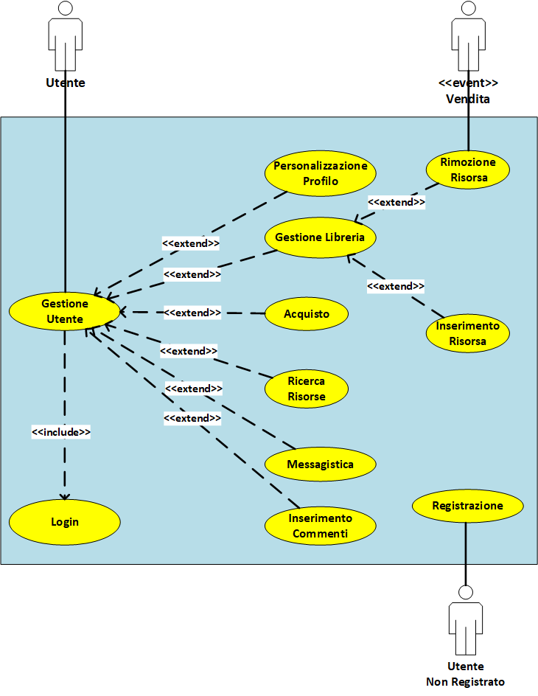

Scenari d’uso
Titolo | Registrazione
Descrizione | Operazione tramite cui l’utente crea un profilo all’interno dell’applicazione
Attori | Utente non registrato
Relazioni
Precondizioni
Postcondizioni
Scenario principale | - Viene mostrata una schermata che mostra i campi da compilare: nome, cognome, data di nascita, indirizzo, numero telefono, e-mail, username, password, interessi  - L’utente inserisce i propri dati  - Il sistema verifica le informazioni inserite dall’utente  - Le informazioni inserite vengono memorizzate nel sistema  - Viene mostrato a video un messaggio di conferma  - Viene mostrata la schermata di login
Scenari alternativi | - lo username è già presente nel sistema o non rispetta le specifiche  - Si ritorna al punto due dello scenario principale  - la password non rispetta le specifiche date  - Si ritorna al punto due dello scenario principale
Requisiti non funzionali | Uso di un’interfaccia intuitiva
Punti aperti

Titolo | Personalizzazione Profilo
Descrizione | Insieme di operazioni tramite cui è possibile modificare e gestire le informazioni contenute nel profilo
Attori | Utente
Relazioni | Gestione Utente
Precondizioni
Postcondizioni
Scenario principale | - Login  - L’utente accede alla sezione dedicata al profilo, che mostra le informazioni inserite  - L’utente accede alla schermata per la personalizzazione del profilo.  - L’utente può modificare le informazioni contenute al suo interno (solo quelle modificabili)  - L’utente conferma le modifiche effettuate  - Il Sistema verifica la validità dei dati inseriti  - Il Sistema memorizza i dati  - Vengono mostrati i nuovi dati nel complesso
Scenari alternativi | - la password non rispetta le specifiche date  - Si ritorna al punto due dello scenario principale
Requisiti non funzionali | Uso di un’interfaccia intuitiva
Punti aperti

Titolo | Login
Descrizione | Procedura di identificazione, autenticazione e autorizzazione tramite inserimento di uno username e di una password
Attori | Utente
Relazioni | Gestione Utente
Precondizioni | È necessario che l’utente che vuole accedere al sistema sia registrato
Postcondizioni
Scenario principale | - Viene presentata all’utente la schermata di accesso  - L’utente inserisce le proprie credenziali  - Il sistema verifica la corrispondenza username-password  - L’utente può accedere al sistema
Scenari alternativi | - La corrispondenza username-password non è valida  - Si ritorna al punto uno dello scenario principale
Requisiti non funzionali | Uso di un’interfaccia intuitiva
Punti aperti | Come garantire la sicurezza della password?

Titolo | Inserimento Risorsa
Descrizione | Operazione tramite la quale è possibile inserire una risorsa all’interno della propria libreria
Attori | Utente
Relazioni | Gestione Libreria
Precondizioni
Postcondizioni | Inserimento della risorsa all’interno dei dispositivi per la persistenza dei dati
Scenario principale | - Login  - L’utente si sposta all’interno della schermata relativa alla gestione della libreria  - L’utente comunica la volontà di inserire una risorsa tramite l’apposito comando grafico  - L’utente inserisce i dati relativi alla risorsa negli appositi campi  - L’utente conferma la volontà di inserire tale risorsa nella propria libreria tramite l’apposito comando grafico  - L’applicazione notifica all’utente l’avvenuto inserimento della risorsa
Scenari alternativi | - La risorsa non viene inserita correttamente  - Non viene mostrata alcuna notifica all’utente  - Si ritorna al punto tre
Requisiti non funzionali | Uso di un’interfaccia intuitiva
Punti aperti

Titolo | Rimozione Risorsa
Descrizione | Operazione tramite la quale è possibile rimuovere una risorsa dalla propria libreria
Attori | Utente, Vendita
Relazioni | Gestione Utente
Precondizioni
Postcondizioni | Rimozione della risorsa dai dispositivi per la persistenza dei dati
Scenario principale | - Login  - L’utente si sposta all’interno della schermata relativa alla gestione della libreria  - L’utente comunica la volontà di rimuovere una risorsa tramite l’apposito comando grafico  - L’utente comunica quale sia la risorsa da rimuovere tramite comando grafico  - L’utente conferma la volontà di rimuovere tale risorsa nella propria libreria tramite l’apposito comando grafico  - L’applicazione notifica all’utente l’avvenuta rimozione della risorsa
Scenari alternativi
Requisiti non funzionali | Uso di un’interfaccia intuitiva
Punti aperti

Titolo | Messaggistica
Descrizione | Insieme di operazioni che permette agli utenti di comunicare tra di loro.
Attori | Utente
Relazioni | Gestione Utente
Precondizioni
Postcondizioni
Scenario principale | - Login  - L’utente accede alle parti dell’applicazione che si occupano di messaggistica  - L’utente può scrivere messaggi rivolti ad altri utenti  - L’utente può leggere messaggi ricevuti da altri utenti
Scenari alternativi
Requisiti non funzionali
Punti aperti | Il budget del committente non permette di strutturare un sistema di messaggistica multicast. Questo è un punto che verrà lasciato aperto per future progettazioni.

Titolo | Inserimento Commenti
Descrizione | Funzionalità che permette a un utente di pubblicare una comunicazione visibile a tutti gli utenti registrati all’applicazione e che accedono alla risorsa sotto cui è posto il commento stesso.
Attori | Utente
Relazioni | Gestione Utente
Precondizioni
Postcondizioni
Scenario principale | - Login  - L’utente accede alla risorsa che è interessato a commentare  - L’utente accede alla funzionalità di scrittura commenti  - L’utente compila l’insieme di campi necessari all’invio del messaggio  - L’utente conferma l’invio del commento  - L’applicazione torna a mostrare la schermata relativa alla risorsa
Scenari alternativi
Requisiti non funzionali | Ogni commento pubblicato deve essere visibile a tutti gli utenti. L’interfaccia grafica che permette l’invio di commenti deve essere il più intuitiva possibile.
Punti aperti

Titolo | Acquisto
Descrizione | Operazione che ci offre la possibilità di acquistare delle risorse da altri utenti.
Attori | Utente
Relazioni | Gestione Utente
Precondizioni
Postcondizioni | La risorsa acquistata viene rimossa dalla libreria del venditore
Scenario principale | - Login  - L’utente accede alla schermata per l’acquisto delle risorse  - L’utente comunica la volontà di comprare la risorsa  - L’utente paga la risorsa attraverso i servizi offerti dal sistema esterno
Scenari alternativi | - Pagamento non riuscito  - Si riparte dal punto uno dello scenario principale
Requisiti non funzionali | Uso di un’interfaccia intuitiva. Durante l’Acquisto delle risorse, l’applicazione deve garantire sicurezza agli utenti.
Punti aperti

Titolo | Ricerca Risorsa
Descrizione | Operazione che ci offre la possibilità di cercare una risorsa nell’applicazione.
Attori | Utente
Relazioni | Gestione Utente
Precondizioni
Postcondizioni
Scenario principale | - Login  - L’utente accede alla schermata per la ricerca delle risorse  - L’utente inserisce nel campo della ricerca una stringa in base a cui verrà effettuata la ricerca  - L’utente avvia la ricerca  - Vengono visualizzate le risorse derivanti dalla ricerca
Scenari alternativi | - La ricerca non ha fornito risultati  - Si riparte dal punto due dello scenario principale
Requisiti non funzionali
Punti aperti

Analisi del dominio

Vocabolario
VOCE | DEFINIZIONE | SINONIMI
Utente | Persona fisica registrata nell’applicazione
Operazione | Azione che l’utente può effettuare all’interno dell’applicazione
Profilo | Insieme di informazioni e risorse associato ad un utente (nome, cognome, username, password, telefono, indirizzo, interessi, data di nascita)
Risorsa | Testo generico sia cartaceo che digitale | Documento, materiale
Libreria | Insieme di risorse non vendute associato ad un profilo
Messaggio | Comunicazione in forma testuale inviata da un utente e ricevuta da un altro utente | Messaggio personale, messaggio privato
Commento | Comunicazione in forma testuale associata ad una particolare risorsa ed espressa da un utente
Caratteristica | Proprietà di una risorsa. L’elenco delle caratteristiche disponibili è composto da: titolo, autore, prezzo, descrizione, categoria, foto
Credenziali | Coppia di stringhe necessarie per accedere all’applicazione
Username | Stringa di testo necessaria per identificarsi nell’accesso all’applicazione. Deve essere composta da caratteri alfanumerici case-sensitive, con la possibilità di inserire anche i caratteri speciali ‘-’, ‘_’, ‘+’, ‘.’
Password | Stringa di testo, associata ad uno username, necessaria per autenticarsi durante l’accesso all’applicazione. Deve avere una lunghezza compresa tra gli 8 e i 30 caratteri
Casella dei Messaggi | Insieme di messaggi associati ad un profilo
Pagamento | Transazione di denaro da un acquirente a un venditore
Informazione modificabile del profilo | Sottoinsieme delle informazioni del profilo che possono essere modificate (telefono, email, password, interessi, indirizzo)
Informazione modificabile della risorsa | Sottoinsieme delle informazioni della risorsa che possono essere modificate (prezzo, descrizione)
Interessi | Insieme di categorie di risorse a cui l’utente è interessato
Categoria | Tipologia a cui appartiene una risorsa (es. Fantascienza, Storico, Matematica...)

Sistemi esterni
Il sistema dovrà interfacciarsi con un sistema esterno per il pagamento online.

Analisi del rischio

Tabella valutazione dei beni
Bene | Valore | Esposizione
Sistema Informativo | Alto, supporta tutta la gestione dell’applicazione | Alta. Perdita finanziaria e di immagine
Informazioni relative agli utenti | Alto, perché tra le informazioni sono presenti messaggi privati e dati personali | Alta. Perdita di immagine nel caso vengono divulgati dati degli Utenti
Credenziali dell’amministratore | Alto, perché l’amministratore può cancellare tutto nell’applicazione | Alta. Perdita finanziaria e di immagine oltre che possibile compromissione del sistema

Tabella Minacce/Controlli
Minaccia | Probabilità | Controllo | Fattibilità
Furto credenziali Utente | Media. Username e Password non hanno dei vincoli stringenti | Log delle operazioni | Basso costo di realizzazione, ma scarso valore proattivo, utile come strumento per l’analisi a posteriori
Furto credenziali  Amministratore | Alto | L’amministratore deve accedere da macchine sicure | Alta. L’accesso da macchine sicure rende difficile l’accesso da remoto ai sistemi. Il cambio delle password previene il riutilizzo dello storico delle password da parte dell’attaccante, ma un’attaccante a conoscenza della password è in grado di aggirare il problema agendo sul sistema. Il log delle operazioni ha scarso valore proattivo ma può fornire comunque uno storico per ottenere informazioni a posteriori
Furto credenziali  Amministratore | Alto | La password dell’amministratore viene cambiata ogni 3 mesi e non può ripetersi
Furto credenziali  Amministratore | Alto | Log delle Operazioni
Intercettazione comunicazioni | Alto. Il sistema si basa su scambio di messaggi via rete | Cifratura delle comunicazioni | Il costo e l’efficacia dipendono dal tipo di cifratura scelta. Il log delle operazioni ha scarso valore proattivo ma può fornire comunque uno storico per ottenere informazioni a posteriori
Intercettazione comunicazioni | Alto. Il sistema si basa su scambio di messaggi via rete | Log delle Operazioni
DoS | Bassa | Limitazione e controllo degli accessi | Basso costo, difficile prevenire un DoS.

Analisi delle tecnologie e della sicurezza
Tecnologia | Vulnerabilità
Autenticazione (Username , Password) | - Uso di password semplici e banali  - Rivelazione volontaria delle credenziali di accesso (password e username)  - Attacco basato sull’ingegneria sociale
Comunicazioni via rete | Le vulnerabilità dipendono dal tipo di cifratura usato
Architettura distribuita | DoS

Diagramma derivato dalle analisi precedenti
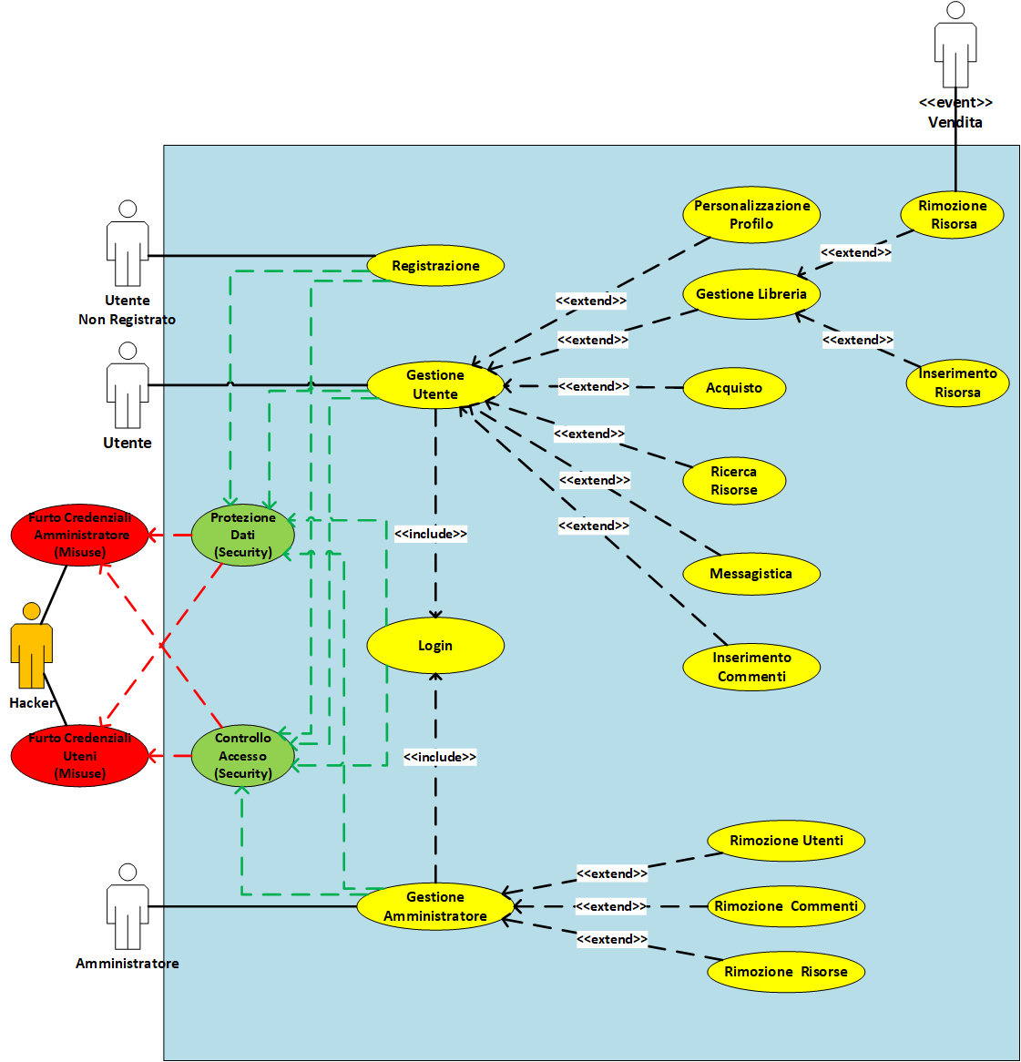
Sebbene non sia stato inserito all’interno del diagramma va garantita la disponibilità del servizio, intaccata ad esempio da attacchi di tipo DoS.

Amministratore e casi d’uso aggiuntivi
Dall’Analisi dei Rischi precedente si è resa necessaria l’aggiunta della figura dell’Amministratore, con l’aggiunta dei seguenti casi d’uso
Titolo | Gestione Amministratore
Descrizione | Insieme di operazioni che permettono gestione del sistema e la sua manutenzione
Attori | Amministratore
Relazioni | Rimozione utenti, Rimozione commenti, Rimozione risorse, Login
Precondizioni
Postcondizioni
Scenario principale | - Login  - L’Amministratore visualizza il log di sistema  - L’Amministratore può scegliere quali operazioni portare avanti per gestire il sistema
Scenari alternativi
Requisiti non funzionali | Questo insieme di operazioni vengono effettuate all’interno di una interfaccia apposita e separata da quella standard degli utenti
Punti aperti

Titolo | Rimozione Utenti
Descrizione | Operazione che permette, in caso sia necessario, di rimuovere completamente un utente dal sistema
Attori | Amministratore
Relazioni | Gestione Amministratore
Precondizioni
Postcondizioni | Tutti i dati relativi all’utente eliminato devono essere rimossi contestualmente alla rimozione dell’utente
Scenario principale | - Login  - L’amministratore accede alla schermata apposita  - L’amministratore inserisce i dati necessari all’identificazione dell’utente da rimuovere  - L’amministratore conferma la volontà di rimuovere tale utente dal sistema
Scenari alternativi | - Se l’utente selezionato non è disponibile si torna al punto tre
Requisiti non funzionali
Punti aperti

Titolo | Rimozione Commenti
Descrizione | Operazione che permette, in caso sia necessario, di rimuovere un commento associato ad una risorsa
Attori | Amministratore
Relazioni | Gestione Amministratore
Precondizioni
Postcondizioni
Scenario principale | - Login  - L’amministratore accede alla schermata apposita  - L’amministratore inserisce i dati necessari all’identificazione del commento da rimuovere  - L’amministratore conferma la volontà di rimuovere tale commento dal sistema
Scenari alternativi | - Se il commento selezionato non è disponibile si torna al punto tre
Requisiti non funzionali
Punti aperti

Titolo | Rimozione Risorse
Descrizione | Operazione che permette, in caso sia necessario, di rimuovere completamente una risorsa dal sistema
Attori | Amministratore
Relazioni | Gestione Amministratore
Precondizioni
Postcondizioni | Tutti i dati relativi alla risorsa eliminata devono essere rimossi contestualmente alla rimozione dell’utente
Scenario principale | - Login  - L’amministratore accede alla schermata apposita  - L’amministratore inserisce i dati necessari all’identificazione della risorsa da rimuovere  - L’amministratore conferma la volontà di rimuovere tale risorsa dal sistema
Scenari alternativi | - Se la risorsa selezionato non è disponibile si torna al punto tre
Requisiti non funzionali
Punti aperti

Titolo | Analisi Log
Descrizione | Operazione che permette all’Amministratore di visualizzare i log di sistema e di filtrarli in base a determinati parametri di ricerca
Attori | Amministratore
Relazioni | Gestione Amministratore
Precondizioni
Postcondizioni
Scenario principale | - Login  - L’Amministratore accede alla schermata apposita  - L’Amministratore può inserire filtri per visualizzare solo determinati log
Scenari alternativi
Requisiti non funzionali | Velocità di ricerca all’interno dei Log
Punti aperti | Eventuale utilizzo di intelligenza artificiale in versioni future del programma

Security e Misuse case
Titolo | Controllo Accesso
Descrizione | Controllo degli accessi al sistema
Misuse Case | Furto Credenziali Utenti, Furto Credenziali Amministratore
Relazioni
Precondizioni
Postcondizioni
Scenario principale | Sistema | Attaccante
Scenario principale |  | Vengono effettuati vari tentativi di accesso (indebito)
Scenario principale | Il sistema controlla che le credenziali immesse siano corrette e nel caso esse risultino errate blocca l’accesso dopo un certo numero di tentativi
Scenario di un attacco avvenuto con successo | Sistema | Attaccante
Scenario di un attacco avvenuto con successo |  | Viene immessa una coppia di credenziali corretta
Scenario di un attacco avvenuto con successo | Il sistema dopo aver controllato le credenziali immesse consente l’accesso al sistema
Scenario di un attacco avvenuto con successo |  | L’attaccante ha accesso al sistema

Titolo | Protezione dati
Descrizione | I dati devono essere protetti
Misuse Case | Furto credenziali Utente, Furto credenziali Amministratore
Relazioni
Precondizioni | - L’Attaccante ha i mezzi per intercettare i messaggi nel Sistema  - L’Attaccante ha i mezzi per alterare i messaggi a suo vantaggio
Postcondizioni
Scenario principale | Sistema | Attaccante
Scenario principale | Si occupa di proteggere i messaggi che fluiscono tra le diverse parti e memorizza ogni azione all’interno di un log
Scenario principale |  | Intercetta messaggi interni nel Sistema contenenti credenziali
Scenario principale |  | Non riesce a rimuovere la protezione di sicurezza ma tenta comunque di alterare il messaggio fallendo
Scenario principale | Il Sistema inserisce nel log il tentativo di compromissione.
Scenario di un attacco avvenuto con successo | Sistema | Attaccante
Scenario di un attacco avvenuto con successo | Si occupa di proteggere i messaggi che fluiscono tra le diverse parti e memorizza ogni azione all’interno di un log
Scenario di un attacco avvenuto con successo |  | Intercetta messaggi contenenti credenziali
Scenario di un attacco avvenuto con successo |  | Non riesce a rimuovere la protezione di sicurezza ma tenta comunque di alterare i messaggi riuscendoci
Scenario di un attacco avvenuto con successo | Il Sistema confronta periodicamente i messaggi inviati dal mittente e ricevuti dal destinatario per verificare che non ci siano compromissioni. Nel caso in cui non ci sia corrispondenza, viene eseguito un log

Requisiti di protezione dei dati
Dall’analisi precedente si evincono i seguenti requisiti aggiuntivi:
- Creazione di un log per tracciare
  - Tutte le azioni degli attori coinvolti nel sistema
  - Le interazioni tra le varie parti del sistema
- Analisi dei log per
  - Identificare sequenze di interazione atipiche
  - Fornire dati per la ricostruzione degli avvenimenti
- Protezione dei dati scambiati
- Istituzione di un Amministratore e delle relative operazioni di controllo
ID | DESCRIZIONE | TIPO
RF1 | L’utente deve registrarsi nell’applicazione | Funzionale
RF2 | La registrazione implica la creazione di un profilo | Funzionale
RF3 | Il profilo è personalizzabile | Funzionale
RF4 | Ogni utente può inserire risorse nella sua libreria personale | Funzionale
RF5 | Ogni risorsa deve essere obbligatoriamente vendibile | Funzionale
RF6 | Ogni utente può mostrare interesse verso altre risorse tramite messaggi e commenti | Funzionale
RF7 | Ogni utente può effettuare ricerche tra il materiale disponibile usando alcune caratteristiche | Funzionale
RF8 | Ogni utente può acquistare risorse disponibili sulla piattaforma | Funzionale
RF9 | Ogni risorsa acquistata deve essere rimossa dalla libreria | Funzionale
RF10 | Ad ogni profilo è associata una libreria | Funzionale
RF11 | Ogni utente può rimuovere risorse dalla sua libreria personale | Funzionale
RF12 | Ogni risorsa possiede un insieme di caratteristiche | Funzionale
RF13/RNF1 | L’applicazione deve interfacciarsi con un sistema esterno per il pagamento online | Funzionale/Non funzionale
RNF2 | Il sistema deve essere multipiattaforma | Non funzionale
RF14 | Per registrarsi è necessario specificare uno username ed una password | Funzionale
RF15 | Lo username deve essere unico all’interno del sistema comprendente caratteri alfanumerici e i caratteri ‘-’, ‘_’, ‘+’, ‘.’. Deve avere lunghezza minima di 5 caratteri e massima di 30 caratteri. È case sensitive | Funzionale
RF16 | La password deve essere composta da almeno 8 caratteri ed essere lunga al massimo 30 caratteri | Funzionale
RF17 | Il sistema deve memorizzare i messaggi inviati ed i messaggi ricevuti in una “casella dei messaggi” | Funzionale
RF18 | Ad ogni sessione dell’utente deve essere associato un carrello contenente le risorse che l’utente è interessato ad acquistare | Funzionale
RF19 | L’utente deve poter specificare degli interessi | Funzionali
RF20 | Creazione di log | Funzionale
RF21 | Analisi dei log | Funzionale
RNF3 | Protezione dei dati scambiati | Non funzionale
RF22 | L’applicazione deve possedere un Amministratore | Funzionale
RF23 | L’Amministratore può cancellare messaggi, commenti e risorse | Funzionale
RF24 | L’Amministratore può visualizzare i log di sistema | Funzionale
RF25 | Ogni commento pubblicato deve essere visibile a tutti gli utenti | Funzionale

Analisi del problema

Analisi delle funzionalità

Tabella delle funzionalità
FUNZIONALITÀ | TIPO | GRADO COMPLESSITÀ | REQUISITI COLLEGATI
Registrazione | Memorizzazione dati | Semplice | RF1, RF2, RF14
Gestione Utente | Memorizzazione dati, gestione dati, utilizzo dati | Complessa | RF3, RF4, RF5, RF6, RF7, RF8, RF9, RF10, RF11
Gestione amministratore | Memorizzazione dati, gestione dati | Complessa | RF21, RF22, RF23, RF24
Personalizzazione profilo | Gestione dati | Semplice | RF3, RF19
Gestione libreria | Memorizzazione dati, gestione dati, utilizzo dati | Complessa | RF4, RF5, RF11
Acquisto | Memorizzazione dati | Semplice | RF8, RF18, RF13
Ricerca risorse | Utilizzo dati | Semplice | RF7, RF12
Messaggistica | Memorizzazione dati | Semplice | RF6, RF17
Inserimento commenti | Memorizzazione dati | Semplice | RF6, RF25
Inserimento risorsa | Memorizzazione dati | Semplice | RF4
Rimozione risorsa | Memorizzazione dati | Semplice | RF9

Tutte le funzionalità generano log, e pertanto sono associate al requisito RF20.

Tabella delle informazioni
Registrazione
Informazione | Tipo | Livello protezione | Input/Output | Vincoli
Nome | Semplice | Media | Input | La lunghezza deve essere compresa tra 1 e 30 caratteri
Cognome | Semplice | Media | Input | La lunghezza deve essere compresa tra 1 e 30 caratteri
Data di nascita | Semplice | Media | Input | La data deve avere formato valido e non riferirsi al futuro
Indirizzo | Semplice | Media | Input | La lunghezza deve essere compresa tra 1 e 255 caratteri
Numero di telefono | Semplice | Media | Input | Deve essere composto dai soli caratteri numerici. La lunghezza deve essere compresa tra 2 e 20 cifre.
E-mail | Semplice | Media | Input | Il formato deve essere corretto e l’email deve essere validata. E-mail valida. La lunghezza deve essere compresa tra 5 e 100 caratteri
Username | Semplice | Alta | Input | Deve essere unico all’interno del sistema. Può comprendere caratteri alfanumerici e i caratteri speciali ‘-’, ‘_’, ‘+’, ‘.’. Deve avere lunghezza minima di 5 caratteri e massima di 30 caratteri. È case sensitive
Password | Semplice | Alta | Input | Deve avere lunghezza tra 8 e 20 caratteri
Interessi | Semplice | Bassa | Input | Deve essere scelto tra i predefiniti del sistema

Personalizzazione profilo
Informazione | Tipo | Livello protezione | Input/Output | Vincoli
Interessi | Semplice | Bassa | Input | Devono essere scelti tra i predefiniti del sistema
E-mail | Semplice | Bassa | Input | Deve essere diversa da quella inserita precedentemente. Deve essere una email valida. Non deve essere lunga più di 100 caratteri e lunga almeno 5
Password | Semplice | Alta | Input | Deve essere diversa da quella inserita precedentemente. Deve avere lunghezza compresa tra 8 e 20 caratteri
Numero di telefono | Semplice | Media | Input | Deve essere diverso da quello inserito precedentemente e composto da soli caratteri numerici. La lunghezza deve essere compresa tra 2 e 20 caratteri
Indirizzo | Semplice | Media | Input | Deve essere diverso da quello inserito precedentemente. La lunghezza deve essere compresa tra 1 carattere e 255 caratteri

Login
Informazione | Tipo | Livello protezione | Input/Output | Vincoli
Username | Semplice | Alta | Input | Deve essere unico all’interno del sistema. Può comprendere caratteri alfanumerici e i caratteri speciali ‘-’, ‘_’, ‘+’, ‘.’. Deve avere lunghezza minima di 5 caratteri e massima di 30 caratteri. È case sensitive
Password | Semplice | Alta | Input | Deve essere diversa da quella inserita precedentemente. Deve avere lunghezza compresa tra 8 e 20 caratteri

Inserimento risorsa
Informazione | Tipo | Livello protezione | Input/Output | Vincoli
Titolo | Semplice | Media | Input | La lunghezza deve essere inferiore a 30 caratteri
Categoria | Semplice | Media | Input | Deve essere scelta tra le predefinite del sistema
Autori | Semplice | Media | Input | Non più di 30 caratteri
Anno pubblicazione | Semplice | Media | Input | Anno espresso nel formatto a quattro cifre
Descrizione | Semplice | Media | Input | Al massimo 255 caratteri
Identificativo risorsa | Semplice | Bassa | Output | Codice numerico
Prezzo | Semplice | Alta | Input | Numero compreso tra 0 e 1000000 in euro.
Proprietario | Semplice | Media | Input | Username del porprietario

Rimozione risorsa
Informazione | Tipo | Livello protezione | Input/Output | Vincoli
Titolo | Semplice | Media | Input | Non più di 30 caratteri

Messaggistica
Informazione | Tipo | Livello protezione | Input/Output | Vincoli
Corpo del messaggio | Semplice | Alta | Input/Output | Non più di 255 caratteri, minimo 1
Destinatario | Semplice | Media | Input | Username valido
Mittente | Semplice | Media | Output | Username valido

Inserimento commenti
Informazione | Tipo | Livello protezione | Input/Output | Vincoli
Identificativo risorsa | Semplice | Media | Input | Codice numerico
Testo commento | Semplice | Media | Input | Non più di 255 caratteri
Utente | Semplice | Media | Input | Username valido
Timestamp | Semplice | Media | Input | Data ed orario validi, ovvero non nel futuro

Acquisto
Informazione | Tipo | Livello protezione | Input/Output | Vincoli
Identificativo risorsa | Semplice | Media | Input | Codice numerico

Ricerca risorsa
Informazione | Tipo | Livello protezione | Input/Output | Vincoli
Identificativo | Semplice | Media | Input | Non più di 30 caratteri, opzionale

Rimozione utenti (Amministratore)
Informazione | Tipo | Livello protezione | Input/Output | Vincoli
Username | Semplice | Media | Input | Non più di 30 caratteri

Rimozione commenti (Amministratore)
Informazione | Tipo | Livello protezione | Input/Output | Vincoli
Identificativo | Semplice | Media | Input | Codice numerico

Rimozione risorse (Amministratore)
Informazione | Tipo | Livello protezione | Input/Output | Vincoli
Identificativo | Semplice | Media | Input | Codice numerico

Gestione Utente, Gestione Amministratore non sono stati inseriti nella tabella delle informazioni in quanto composti da sotto-casi già analizzati

Analisi dei vincoli

Tabella dei vincoli

Tabella Vincoli Requisito | Categorie | Impatto | Funzionalità
Controllo Accessi (RNF1) | Sicurezza | Peggiorano tempo di risposta e usabilità, migliorano la protezione dei dati | Gestione Utente, Login, Registrazione, Gestione Amministratore
Multipiattaforma  (RNF2) | Usabilità | Potrebbe impattare sulla sicurezza del sistema | Gestione Utente, Login, Registrazione
Protezione dati (RNF3) | Sicurezza | Peggiorano tempo di risposta, migliorano la protezione dei dati | Gestione Utente, Login, Registrazione, Gestione Amministratore
Usabilità  (Derivato dall’analisi degli scenari d’uso) | Usabilità | Potrebbe impattare sulla sicurezza del sistema | Gestione Utente, Login, Registrazione

Analisi delle interazioni

Tabelle delle maschere
Nelle varie maschere specificheremo se le informazioni sono fornite in input o in output.
Maschera | Informazioni | Funzionalità
View Login | Input: Username, Password  Output: Viene mostrato un collegamento alla registrazione | Login
View Registrazione | Input: Nome, Cognome, E-mail, Numero di telefono, Indirizzo, Data di nascita, Username, Password, Conferma Password, Interessi  Output: Viene mostrato un collegamento al login | Registrazione
View Home | Output: Vengono mostrati i collegamenti a profilo, libreria, ricerca risorse, casella dei messaggi e collegamento al carrello.  Vengono mostrate anche alcuni “suggerimenti” su risorse disponibili che potrebbero essere di interesse | Gestione utente
View Visualizza risorsa | Input: Viene mostrato un insieme di campi per l’inserimento di commenti (corpo del commento).  Output: Vengono mostrate tutti i dati appartenenti alle risorse e i commenti associati | Gestione libreria, Inserimento commenti
View Modifica risorsa | Input: caratteristiche risorsa | Modifica risorsa
View Inserimento risorsa | Input: caratteristiche risorsa | Inserimento risorsa
View Invio messaggi | Input: Viene mostrato un insieme di campi per l’inserimento di messaggi (corpo del messaggio) | Messaggistica
View Visualizza Messaggi | Output: Viene mostrata la casella dei messaggi. Ogni messaggio contiene destinatario e corpo del messaggio | Messaggistica
View Libreria | Output: Elenco delle risorse associate al profilo. Collegamenti per modificare, rimuovere e aggiungere risorse | Gestione libreria
View Visualizza profilo personale | Output: Visualizzazione dati personali. Collegamento con modifica profilo | Gestione utente
View Modifica profilo | Input: Dati modificabili del profilo | Personalizzazione profilo
View Ricerca | Input: Titolo risorsa  Output: Risorse collegate | Ricerca risorse
View Amministratore | Output: Collegamenti a visualizzazione log e rimozione | Gestione Amministratore
View Log | Input opzionale: Data inizio, data fine, anomalie  Output: Entry del log | Analisi log
View Rimozione | Input: Identificativo risorsa, commenti, profili  Output: Messaggio di conferma | Rimozione risorsa, Rimozione utenti, Rimozione commenti
View Carrello | Input: permette di modificare la quantità acquistata di una certa risorsa ed eventualmente di rimuoverla dalle risorse che l’utente intende acquistare | Acquisto

In fondo ad ogni view associata all’utente vengono mostrati i contatti ai social network.

Tabella dei sistemi esterni
Sistema | Descrizione | Protocollo di Interazione | Livello di Sicurezza
Pagamento Online  (RF12/RNF1) | Sistema che supporta le transazioni online tra utenti interessati a acquistare risorse | Pagamento Online mette a disposizione una funzionalità di controllo delle credenziali. Le credenziali devono essere inviate in modo sicuro e come risultato si ottiene un messaggio che indica l’esito dell’operazione | Alto livello di sicurezza. I dati che vengono scambiati sono associati a conti su cui risiede denaro

Analisi tabella dei ruoli e delle responsabilità
Ruolo | Responsabilità | Maschere | Riservatezza | Numerosità
Amministratore | Gestione della sicurezza, Visualizzazione dei Log, Rimozione Risorse, Rimozione Utenti, Rimozione Commenti, Gestione vendite. | View Amministratore, View Log, View Rimozione | È richiesto un medio grado di riservatezza. | Attualmente ne è previsto soltanto uno. In caso di necessità si provvederà ad assumerne di ulteriori.
Utente | Gestione dati utente. | View Login, View Home, View Visualizza risorsa, View Modifica risorsa, View Inserimento risorsa, View Invio messaggi, View Visualizza Messaggi, View Libreria, View Visualizza profilo personale, View Modifica profilo, View Ricerca, View Carrello. | È richiesto un alto grado di riservatezza. | Numero non definito.
Utente non Registrato | Gestione dati utente non registrato. | View Registrazione. | È richiesto un alto grado di riservatezza. | Numero non definito.

Amministratore: Tabella Ruolo-Informazioni
Informazione | Tipo di Accesso
Data | Lettura
Ora | Lettura
Messaggio | Lettura
Commenti | Lettura/Scrittura (rimozione)
Risorse | Lettura/Scrittura (rimozione)
Utenti | Lettura/Scrittura (rimozione)

Utente: Tabella Ruolo-Informazioni
Informazione | Tipo di Accesso
Nome | Lettura
Cognome | Lettura
Data di Nascita | Lettura
E-mail | Lettura/Scrittura
Numero Telefono | Lettura/Scrittura
Indirizzo | Lettura/Scrittura
Username | Lettura
Interessi | Lettura/Scrittura
Password | Scrittura
Risorsa | Lettura/Scrittura
Titolo | Lettura
Categoria | Lettura
Autori | Lettura
Anno pubblicazione | Lettura
Descrizione | Lettura/Scrittura
Identificativo risorsa | Lettura
Prezzo | Lettura/Scrittura
Messaggi | Lettura/Scrittura
Corpo del messaggio | Lettura/Scrittura
Destinatario | Lettura/Scrittura
Commenti | Lettura/Scrittura
Testo commento | Lettura/Scrittura
Carrello | Lettura/Scrittura
Risorsa acquistata | Lettura/Scrittura

Utente Non Registrato: Tabella Ruolo-Informazioni
Informazione | Tipo di Accesso
Nome | Lettura/Scrittura
Cognome | Lettura/Scrittura
Data di Nascita | Lettura/Scrittura
E-mail | Lettura/Scrittura
Numero Telefono | Lettura/Scrittura
Indirizzo | Lettura/Scrittura
Username | Lettura/Scrittura
Password | Lettura/Scrittura
Interessi | Lettura/Scrittura

Scomposizione del problema

Tabella scomposizione funzionalità
Funzionalità | Scomposizione
Gestione utenti | Personalizzazione profilo, gestione libreria, acquisto, ricerca risorse, messaggistica, inserimento commenti
Gestione libreria | Modifica risorse, inserimento risorse, rimozione risorse
Gestione amministratore | Analisi log, rimozione utenti, rimozione risorsa, rimozione commenti

Tabelle sotto-funzionalità
Gestione utenti
Sotto-funzionalità | Sotto-funzionalità | Legame | Informazioni
Ricerca risorse | Inserimento commenti | Per poter inviare un messaggio è necessario che la risorsa sia ricercabile | Identificativo della risorsa, identificativo del proprietario

Gestione libreria
Sotto-funzionalità | Sotto-funzionalità | Legame | Informazioni
Modifica risorse | Inserimento risorse | È necessario che la risorsa da modificare sia presente nella libreria | Identificativo della risorsa
Rimozione risorsa | Inserimento risorsa | È necessario che la risorsa da rimuovere sia presente nella libreria | Identificativo della risorsa da rimuovere

Le sotto-funzionalità del caso d’uso “Gestione Amministratore” sono indipendenti tra di loro, pertanto non viene analizzata alcuna relazione tra di esse.

Modello del dominio

Diagramma della gestione dei Log

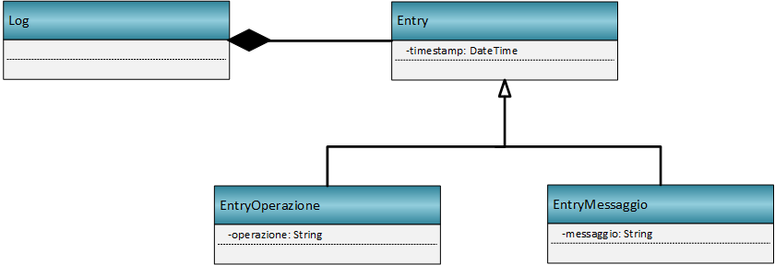

Diagramma della vendita
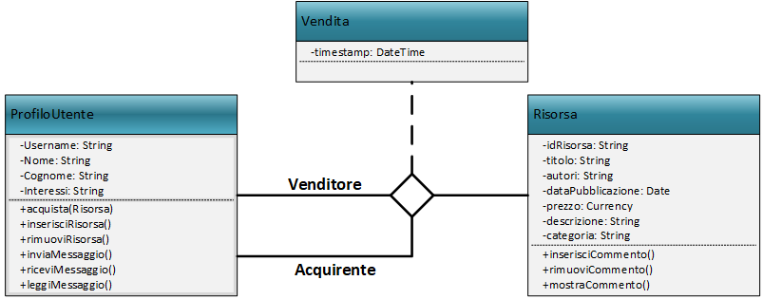

Diagramma dell’utente
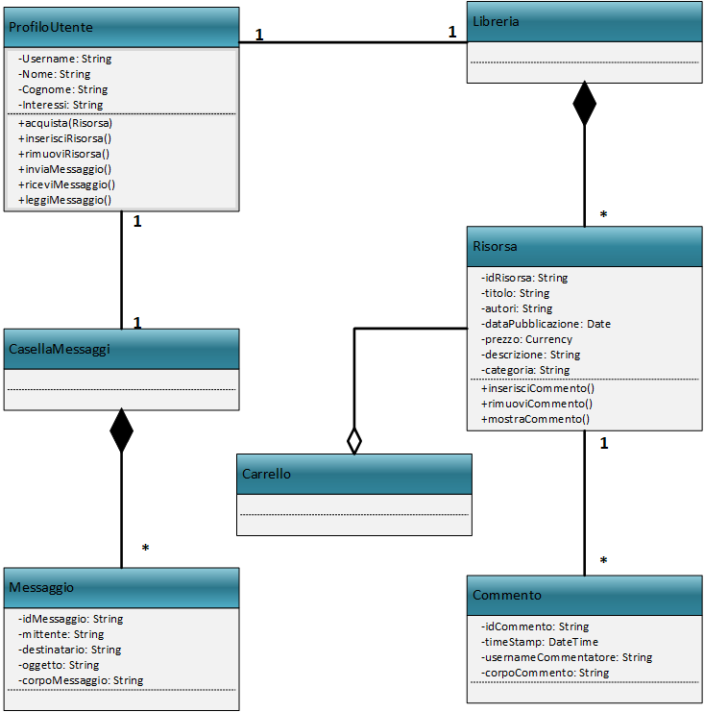

Architettura Logica: struttura

Diagramma dei package
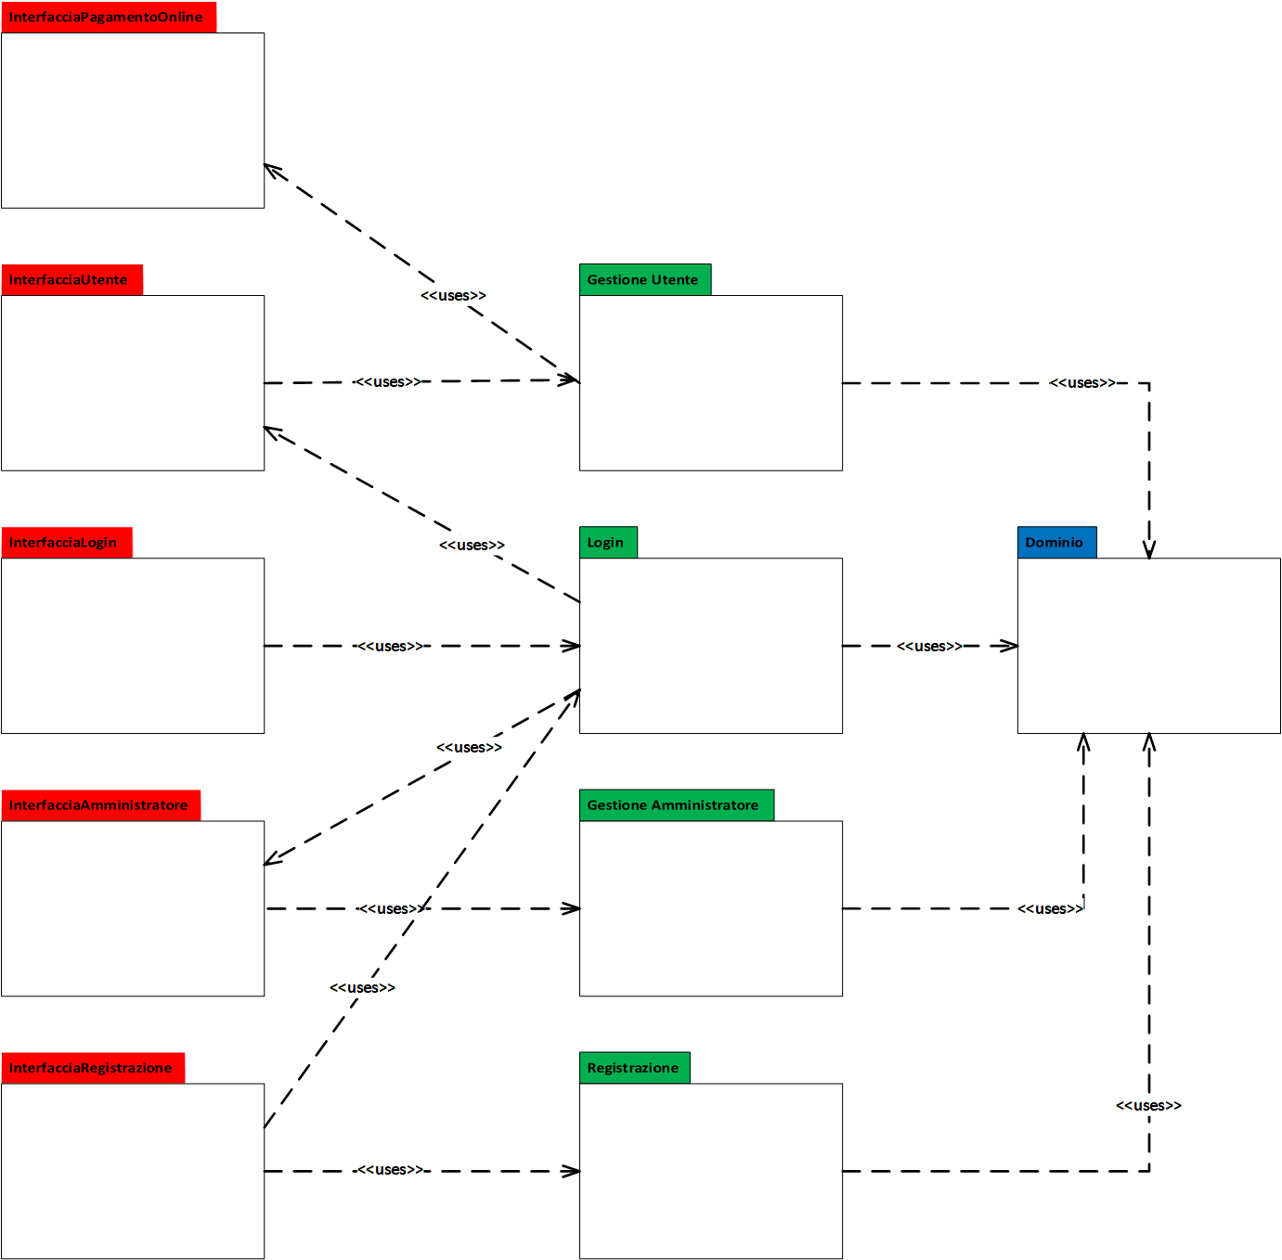Interfacce (dall'alto verso il basso): interfacciaPagamentoOnline, InterfacciaUtente, InterfacciaLogin, InterafcciaAmministratore, InterfacciaRegistrazione.
Controller (dall'alto verso il basso): Gestione Utente, Login, Gestione Amministratore, Regitrazione.
Dominio (sulla destra)

Diagramma delle classi: Dominio
Tale diagramma non viene riportato in quanto è il modello del dominio descritto nella sezione precedente

Diagramma delle classi: Gestione Utente
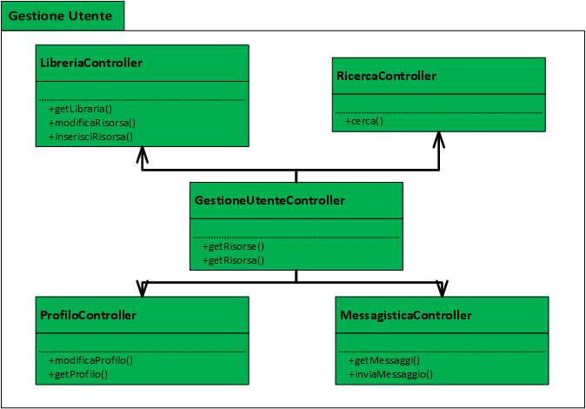

Diagramma delle classi: Interfaccia Utente
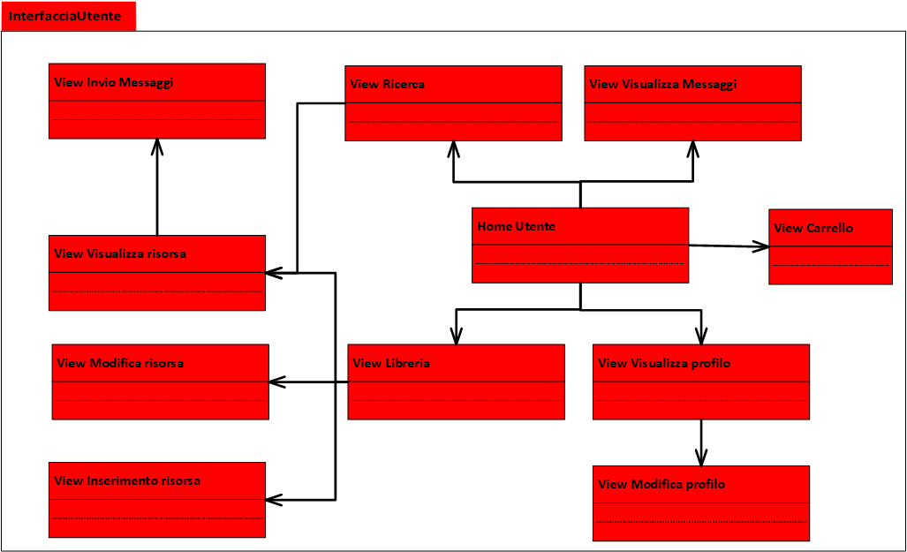

Diagramma delle classi: Gestione e Interfaccia Amministratore
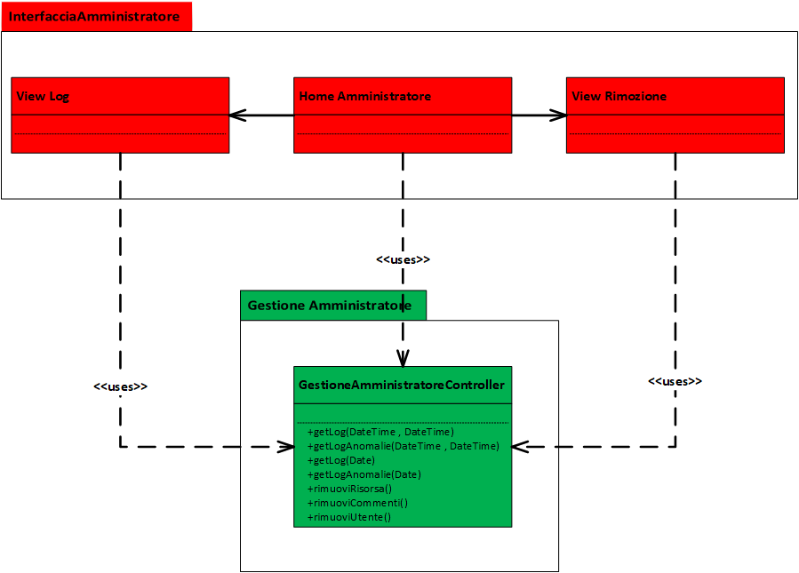

Diagramma delle classi: Registrazione e Interfaccia Registrazione

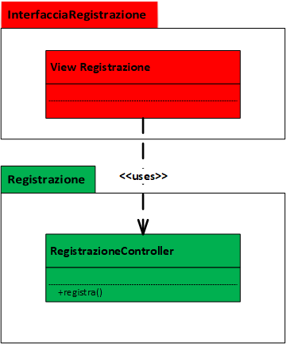

Diagramma delle classi: Login e interfaccia Login

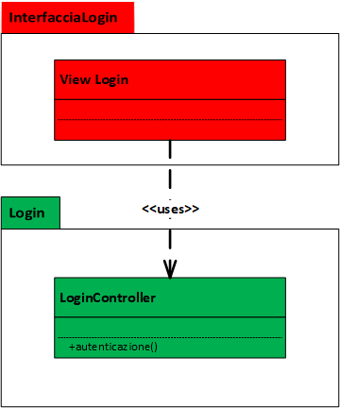

Architettura Logica: interazione

Diagramma di sequenza: Registrazione

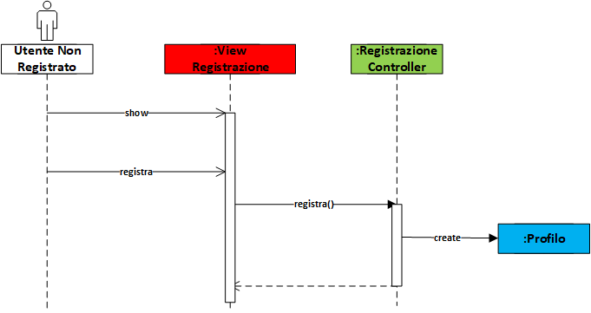

Diagramma di sequenza: Login
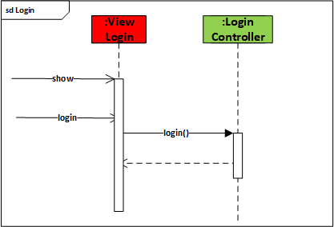

Diagramma di sequenza: Login utente
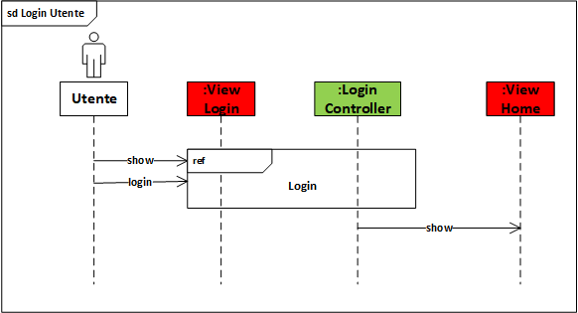

Diagramma di sequenza: Utente

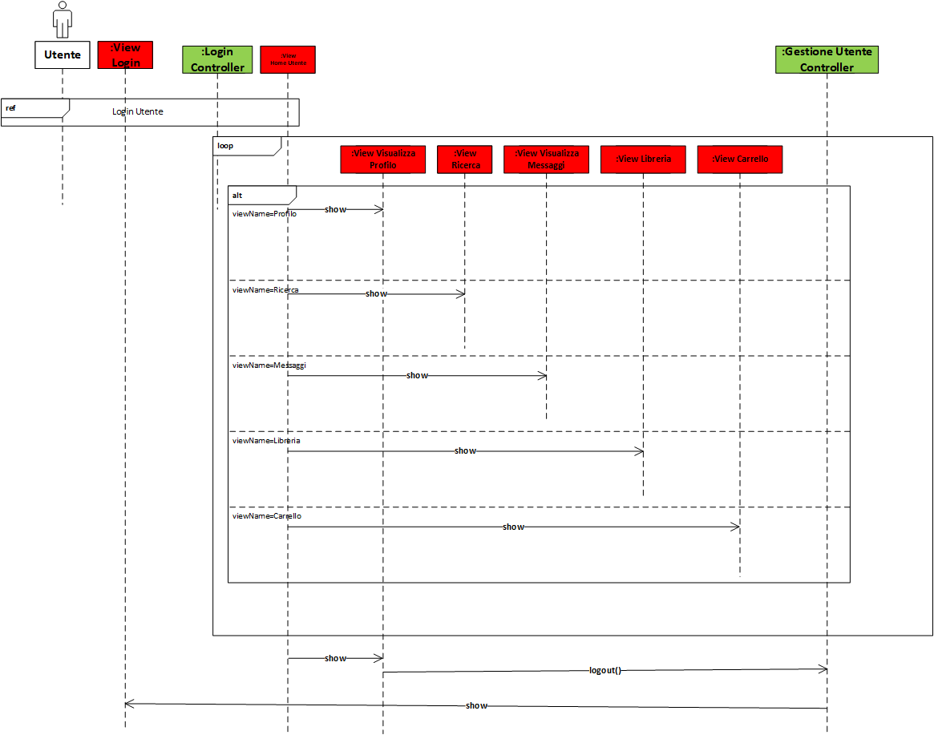

Diagramma di sequenza: Amministratore
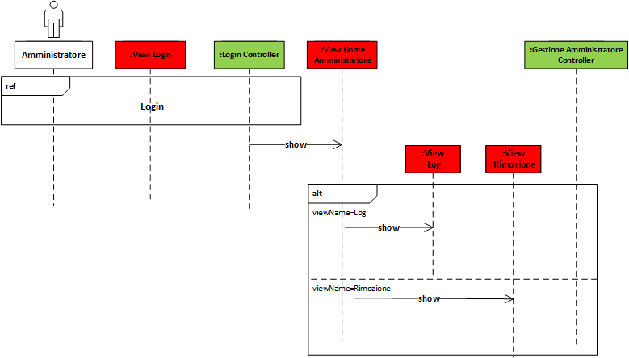

Architettura Logica: Comportamento
In base all’analisi svolta abbiamo ritenuto che i diagrammi di stato e delle attività non siano necessari, in quanto il sistema non possiede un concetto di stato forte, ma solamente di sessione.

Piano di lavoro
La tabella sottostante illustra come sia stata effettuata la divisione del carico di lavoro tra i vari team:
Package | Progetto | Sviluppo
Dominio | Aldo Topciu, Luca Serafini, Federico Marchetti | Luca Serafini, Federico Marchetti
Gestione Utente | Aldo Topciu, Luca Serafini, Federico Marchetti | Luca Serafini, Aldo Topciu, Federico Marchetti
Login | Aldo Topciu, Luca Serafini, Federico Marchetti | Luca Serafini
Gestione Amministratore | Aldo Topciu, Luca Serafini, Federico Marchetti | Federico Marchetti
Registrazione | Aldo Topciu, Luca Serafini, Federico Marchetti | Luca Serafini
Interfaccia Utente | Aldo Topciu, Luca Serafini, Federico Marchetti | Aldo Topciu
Interfaccia Login | Aldo Topciu, Luca Serafini, Federico Marchetti | Aldo Topciu
Interfaccia Amministratore | Aldo Topciu, Luca Serafini, Federico Marchetti | Federico Marchetti
Interfaccia Registrazione | Aldo Topciu, Luca Serafini, Federico Marchetti | Aldo Topciu

Tempi di rilascio
- Progettazione completata entro il 20 Maggio 2019
- Sviluppo delle funzionalità core (Inserimento risorse, Ricerca Risorse, Rimozione Risorse Utente, Acquisto, Registrazione, Login) con test unitari entro il 10 Giugno 2019
- Sviluppo delle funzionalità dell’amministratore entro il 15 Luglio 2019
- Implementazione dei requisiti di sicurezza entro 30 Luglio 2019
- Sviluppo delle rimanenti funzionalità con collaudi entro il 30 Agosto 2019

Sviluppi futuri
Il committente ha richiesto che in futuro venga integrato nel sistema un meccanismo per la messaggistica multicast.

Collaudo
La definizione del collaudo viene rimandata alla fase progettuale, ovvero quando saranno state raffinate le classi e saranno stati definiti tutti i metodi. A questo punto gli unici controlli che è possibile definire sono quelli relativi ai vincoli espressi all’interno delle tabelle delle informazioni.

Progettazione

Progettazione architetturale

Requisiti non funzionali
Nell’analisi del problema sono emersi tre requisiti non funzionali, due dei quali impongono vincoli sul sistema:
• Sicurezza
• Usabilità
• Numero di piattaforme su cui deve essere fruibile il servizio
Il requisito riguardante l’usabilità è in contrasto con il requisito riguardante la sicurezza. Infatti una maggior sicurezza imporrebbe un aumento delle misure volte alla protezione dei dati e delle comunicazioni. Tuttavia questa aggiunta complica l’interazione con l’utente. Per quanto riguarda l’utente in questo caso si è optato per un buon grado di sicurezza e, al fine di favorire l’usabilità si è andati ad agire sull’intuitività delle interfacce. Per quanto riguarda l’amministratore invece è stata posta maggior attenzione circa la sicurezza.
Il requisito circa la fruibilità verrà trattato nelle sezioni seguenti.

Scelta dell’architettura
L’architettura più idonea per l’utente è quella client-server a tre livelli.
- Client
- Server
- Persistenza dei dati
Questa architettura permette un buon grado di disaccoppiamento tra le risorse e inoltre permette di soddisfare il requisito non funzionale riguardante le piattaforme da cui deve essere possibile accedere al servizio. Infatti è sufficiente modificare solamente il client adattandolo al nuovo ambiente per rendere il servizio disponibile agli utenti facenti uso di un’altra piattaforma.
A causa della forte interoperabilità necessaria tra i vari Controller si è scelto di non dividere le funzionalità in più server distinti, ma di mantenerle all’interno di un unico server. Fa eccezione il controller deputato al controllo dei Login, il quale viene posto su di un server a sé stante.
Per l’amministratore si è scelto invece di usare un’architettura a due livelli:
- Programma amministrazione
- Persistenza dei dati
Poiché l’amministratore è una figura unica all’interno del sistema e poiché egli può svolgere le sue mansioni da un’unica macchina fisica autorizzata, non è stato ritenuto necessario l’utilizzo di un’architettura client/server. Infatti da tale macchina egli potrà usufruire di tutti gli strumenti necessari allo svolgimento del suo compito. Inoltre non utilizzando un’architettura client/server, vengono eliminati i rischi derivanti dall’uso delle architetture distribuite.
Infine per le comunicazioni tra le varie componenti del sistema si è scelto di affidarsi al protocollo SSL/TLS in modo da incrementarne la sicurezza.

Pattern e design principle
Per la gestione delle richieste dei client si è scelto di adottare il pattern Broker, per gestire la sessione e disaccoppiare client e server, permettendo di nascondere la struttura interna dei server (Dependency Inversion Principle) e rendendo agevole la sostituzione di un server con altri (Design for Change).Inoltre sono stati usati i pattern Singleton per il Controller “Persistenza” e “Gestore Sessione”, pattern MVP per la strutturazione generale del sistema ed il pattern Strategy per il Controller “Ricerca”.

Nella figura è riportato il diagramma dei package che rappresenta la struttura del sistema.
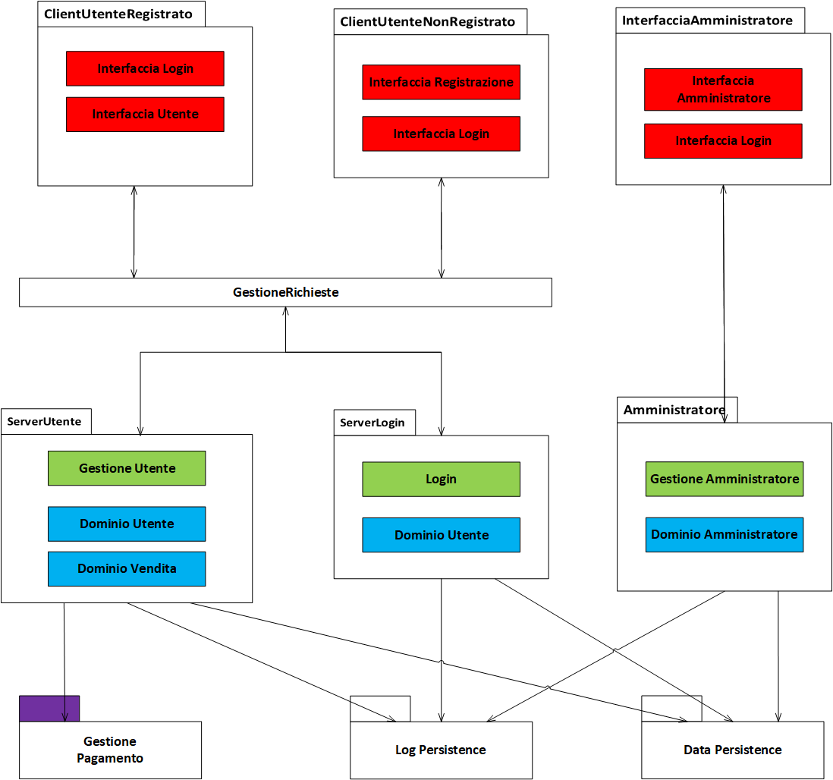

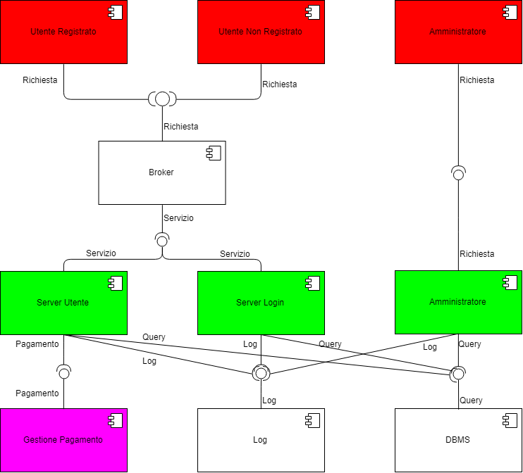

Scelta della tecnologia
Per soddisfare appieno il requisito riguardante le piattaforme da cui sarà possibile fruire del servizio si è deciso di progettare il lato utente come una applicazione web. Questa scelta infatti permette di raggiungere il massimo dell’utenza, essendo necessario semplicemente un browser web come client. Da ciò deriva la decisione di usare linguaggi come HTML, CSS, e Javascript lato client. Inoltre, al fine di rendere più agevole lo sviluppo di pagine web dinamiche, si è scelto di fare affidamento su un servlet container anziché su di un web server classico. Questa scelta comporta l’utilizzo del linguaggio Java e rende possibile accedere al framework JavaEE. In questo caso specifico la scelta del container è ricaduta su Apache-Tomcat, data la sua leggerezza, in quanto l’applicazione sviluppata non richiede particolari funzionalità lato server. Pertanto la scelta è ricaduta dell’utilizzo di un container relativamente leggero in termini di risorse usate. Riguardo alla persistenza dei dati si è scelto di ricorrere al DBMS MySQL di Oracle, per via del suo ampio utilizzo, e per le caratteristiche di scalabilità, disponibilità e compatibilità. Infine per l’interazione tra applicazione Java e DBMS la scelta è ricaduta sul framewok Hibernate, data la sua flessibilità. L’uso di quest’ultima tecnologia permette infatti di cambiare il DBMS usato o come i dati applicativi vengano mappati in esso con uno sforzo relativamente basso.

Progettazione di dettaglio

Struttura

Diagramma del dettaglio: Dominio Profilo

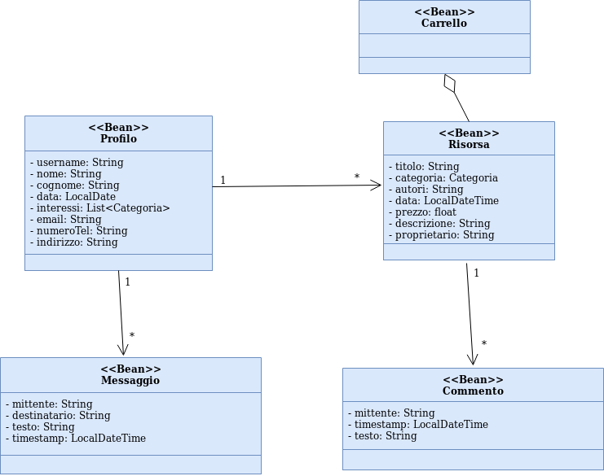

Diagramma del dettaglio: Dominio Vendita

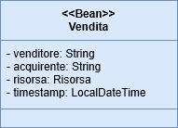

Diagramma del dettaglio: Amministratore

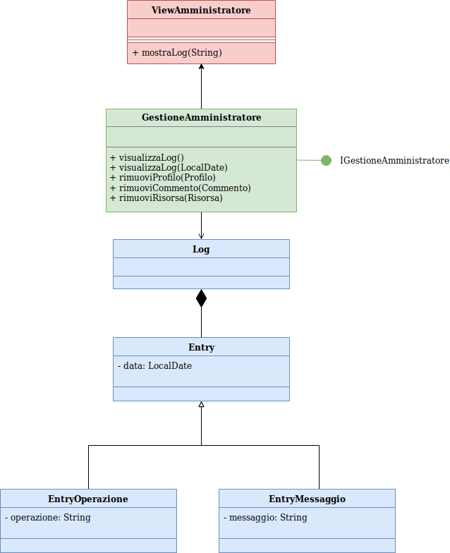

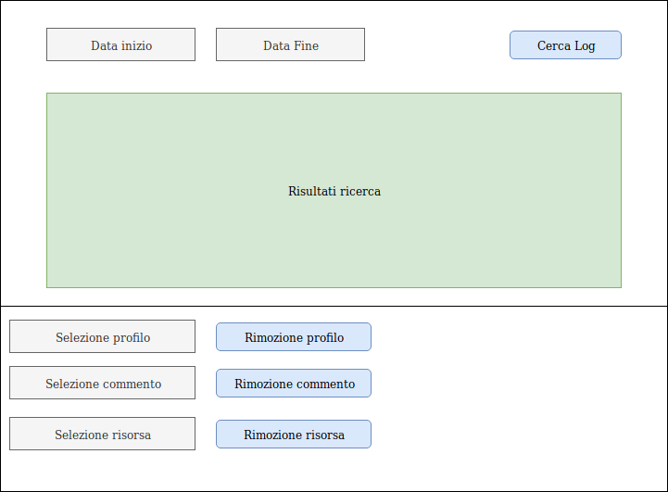

Diagramma del dettaglio: Interfacce dei Controller

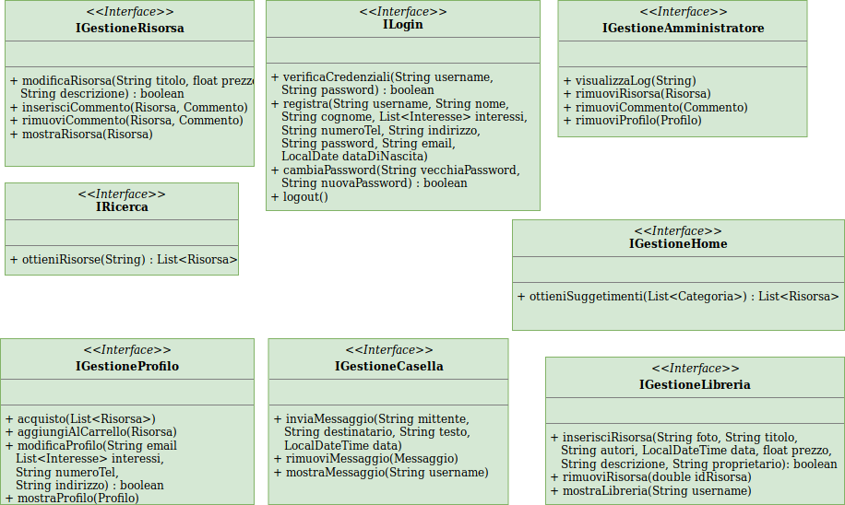

Diagramma del dettaglio: Server Utente

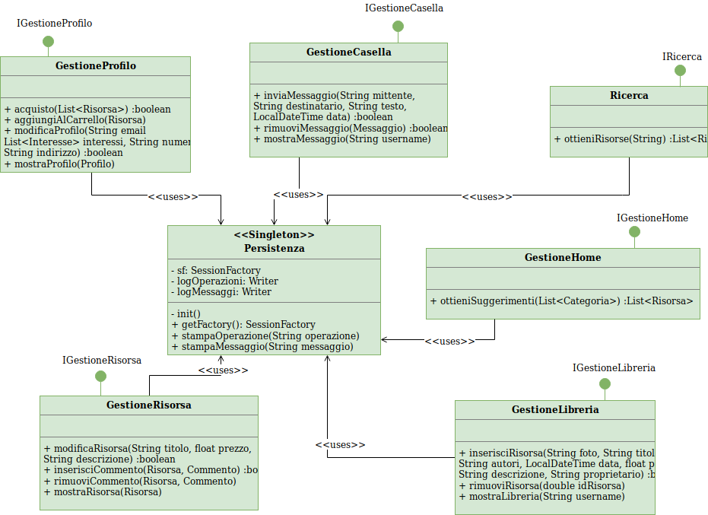
Il metodo init() della classe Persistenza ha il compito di inizializzare gli attributi del Singleton.

Diagramma del Dettaglio: Server Login

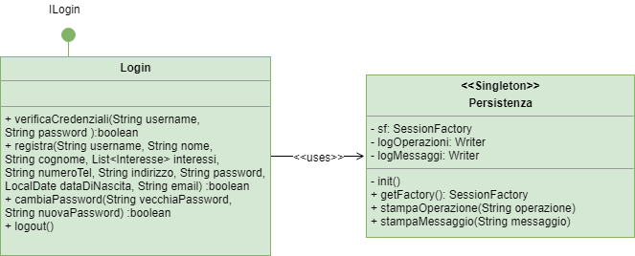

Diagramma del dettaglio: Broker

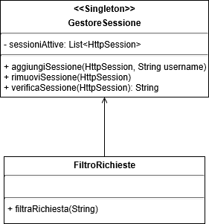

Diagramma di Dettaglio: Client Utente Registrato

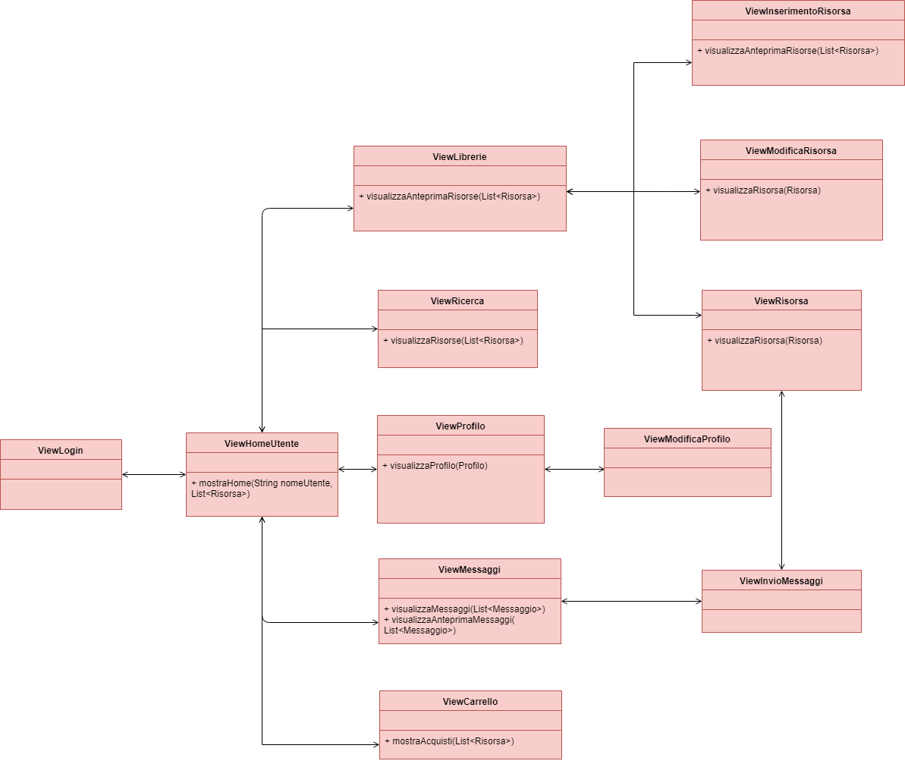

I vari collegamenti tra le varie view verranno realizzati tramite link inseriti all’interno delle pagine HTML. A titolo esemplificativo verranno mostrati gli scheletri delle interfacce.

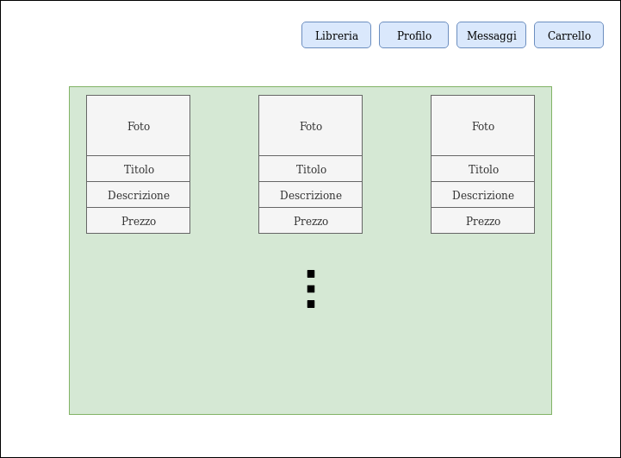
Figura 1: View Home Utente
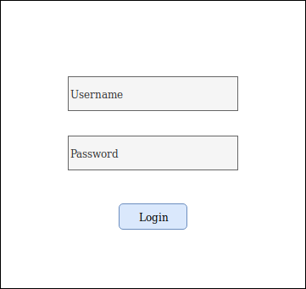
Figura 2: View Login
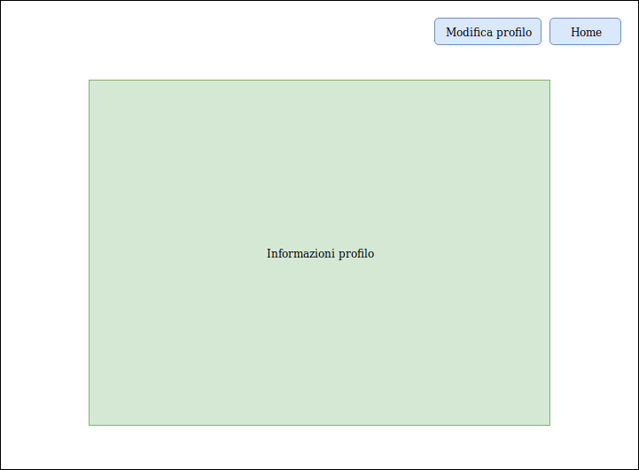
Figura 3: View Profilo
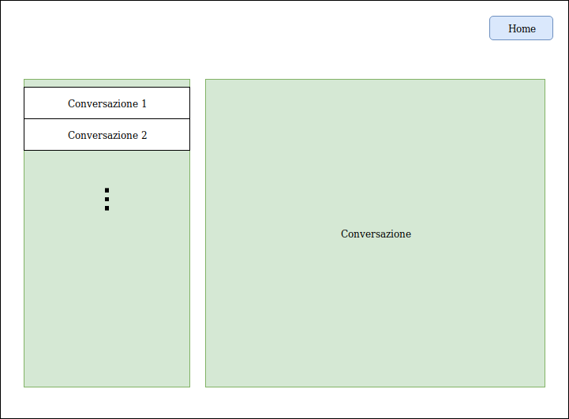
Figura 4: View Visualizza Messaggi
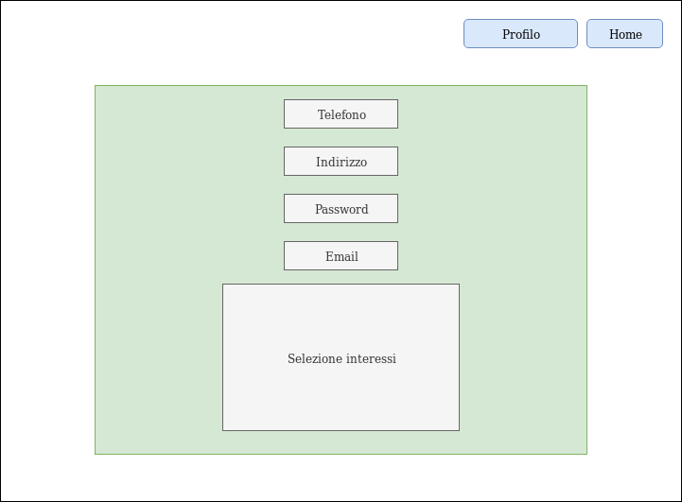
Figura 5: View Modifica Profilo
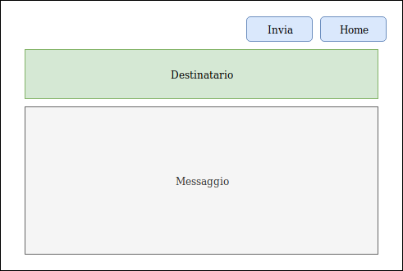
Figura 6: View Invia Messaggi
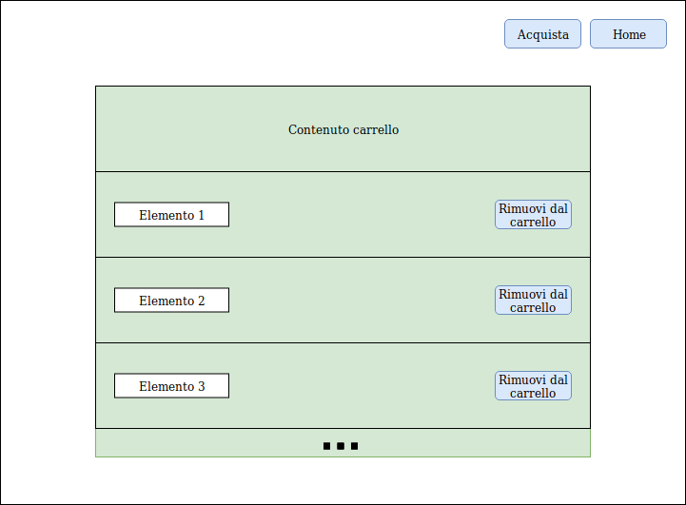
Figura 7: View Carrello
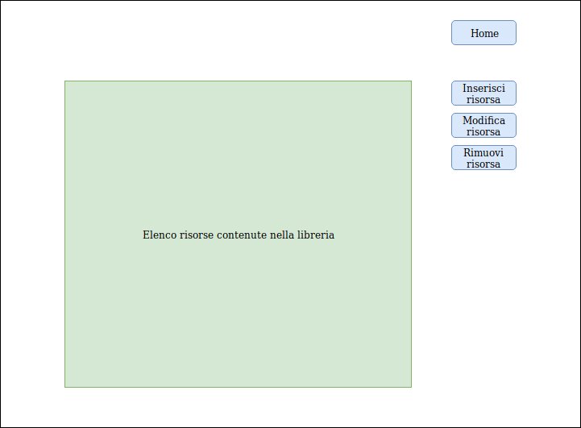
Figura 8: View Libreria
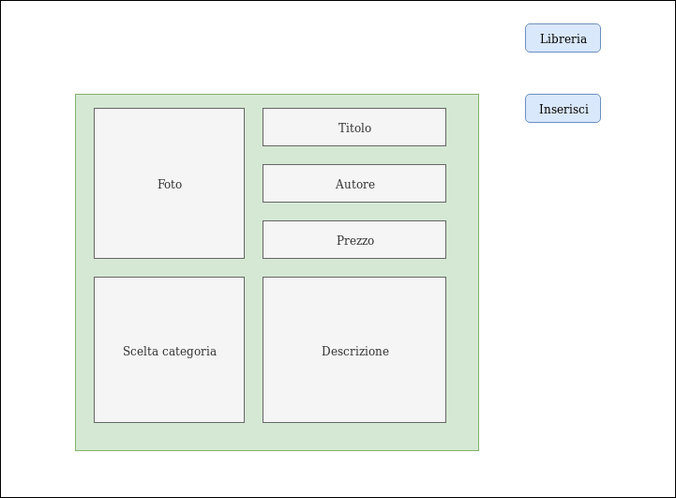
Figura 9: View Inserimento Risorse
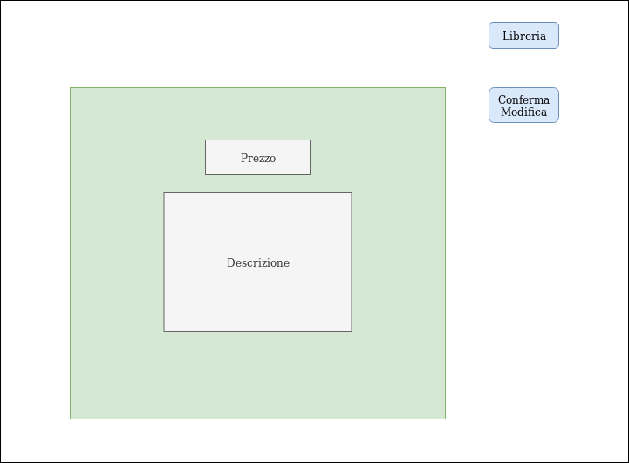
Figura 10: View Modifica Risorsa

Diagramma di dettaglio: Client Utente non Registrato
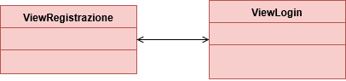
View Login è la stessa mostrata precedentemente.

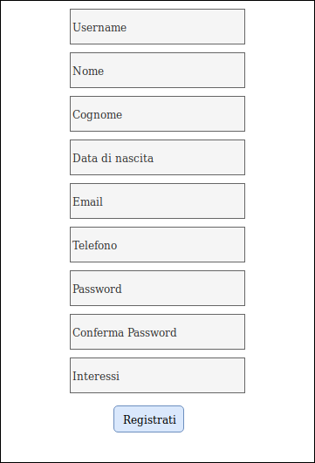
Figura 11: Interfaccia Registrazione

Interazioni
Nei diagrammi di sequenza riportati successivamente non sono riportate tutte le scritture sul file di log per non rendere i diagrammi eccessivamente complessi da consultare. In realtà viene tenuto traccia di ogni interazione del sistema con il database ed ogni richiesta tramite un logger.

Diagramma di sequenza: Registrazione
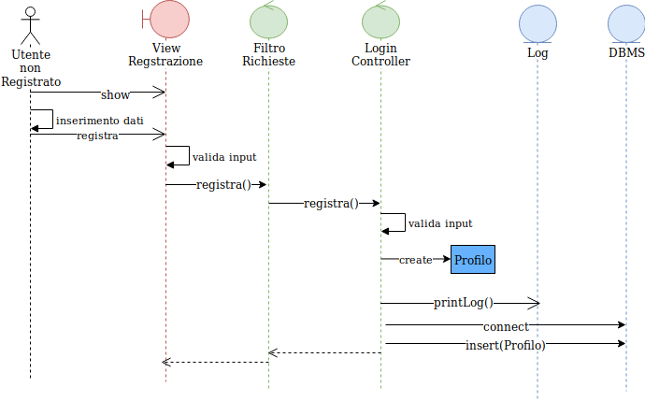

Diagramma di sequenza: Login

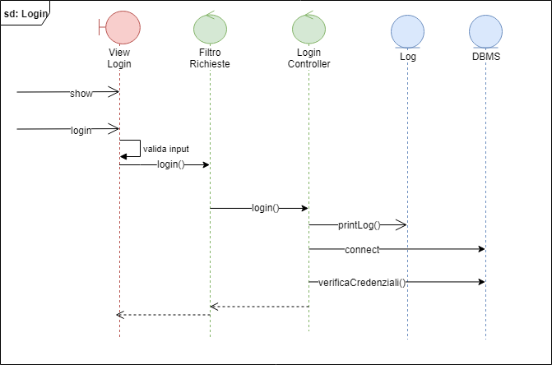

Diagramma di sequenza: Utente
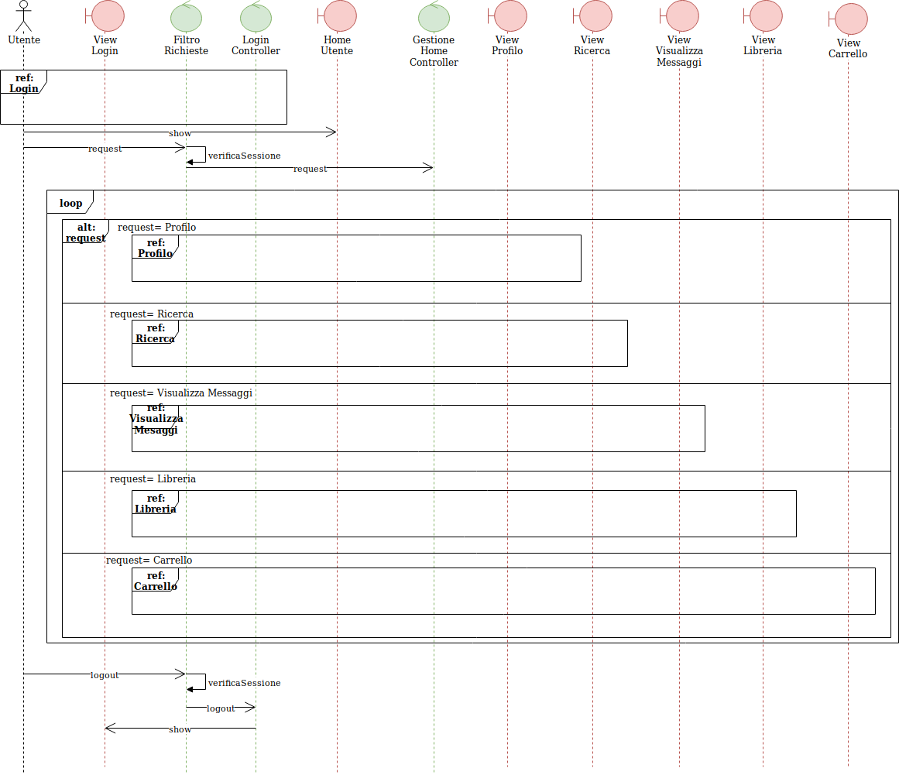
Questo diagramma è stato per riunire tutte quelle operazioni riguardanti l’interazione dell’utente a fattor comune, evitando così di ripeterle all’interno di ogni diagramma. Il ciclo prosegue finché l’utente è loggato.

Diagramma di sequenza: Profilo
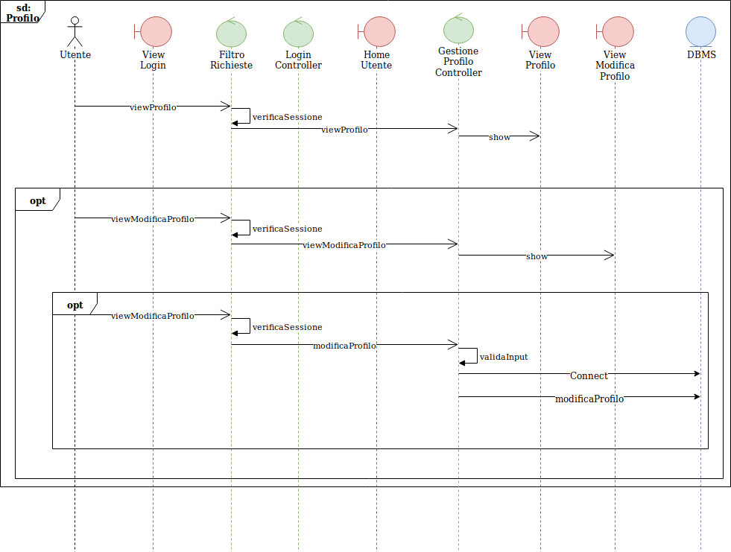

Diagramma di sequenza: Ricerca
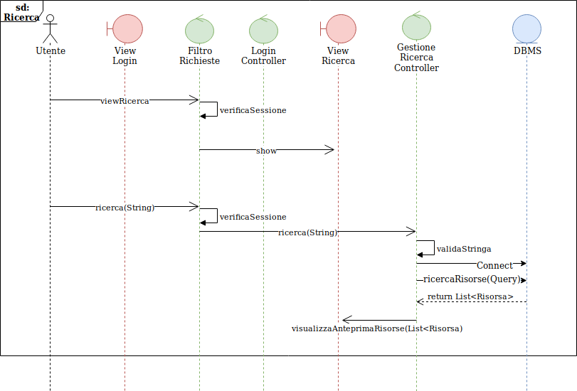

Diagramma di sequenza: Visualizza Messaggi
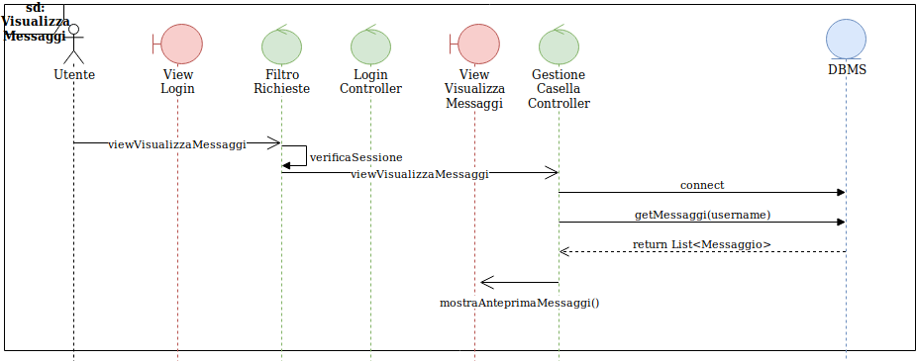

Diagramma di sequenza: Libreria
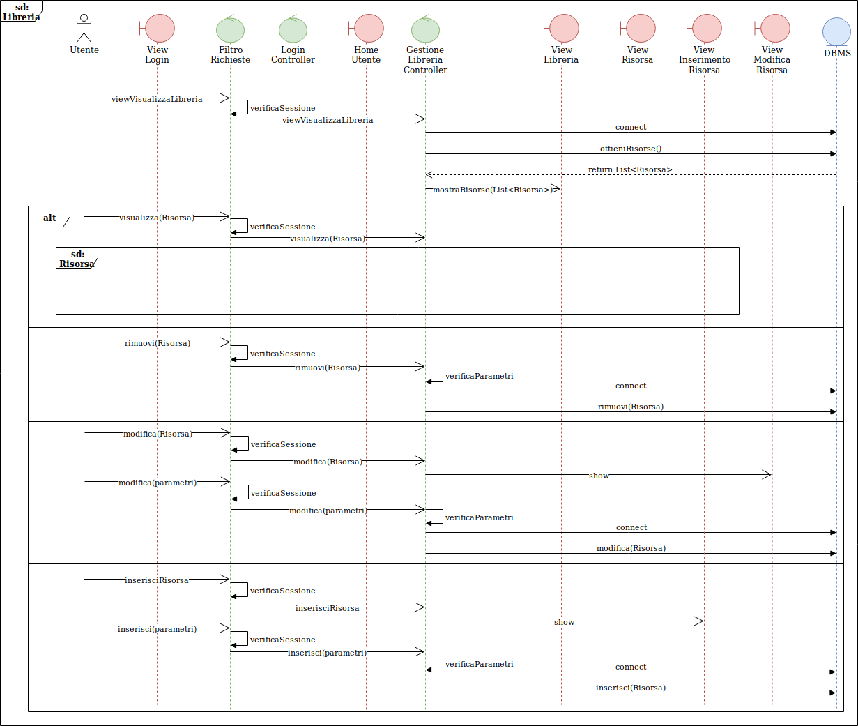

Diagramma di sequenza: Risorsa
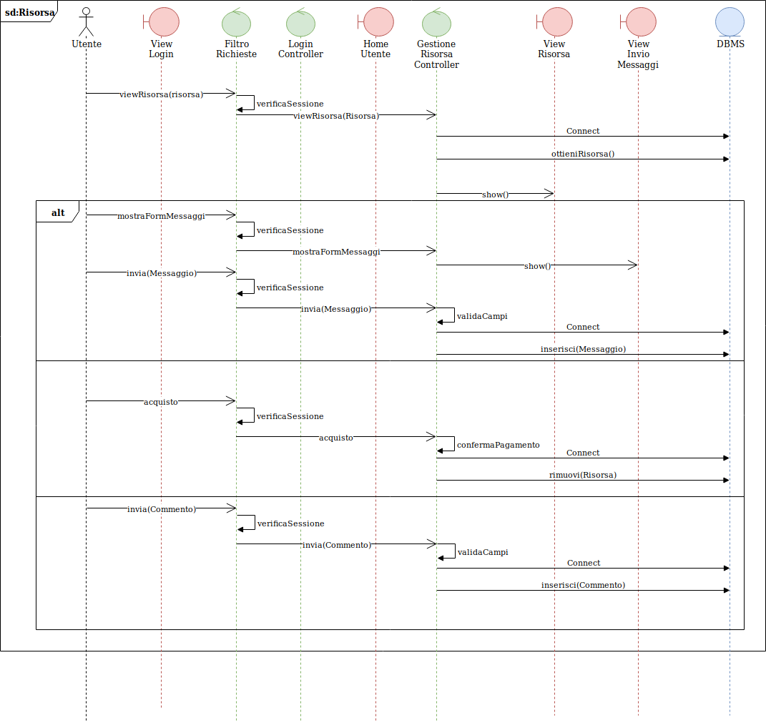

Diagramma di sequenza: Carrello
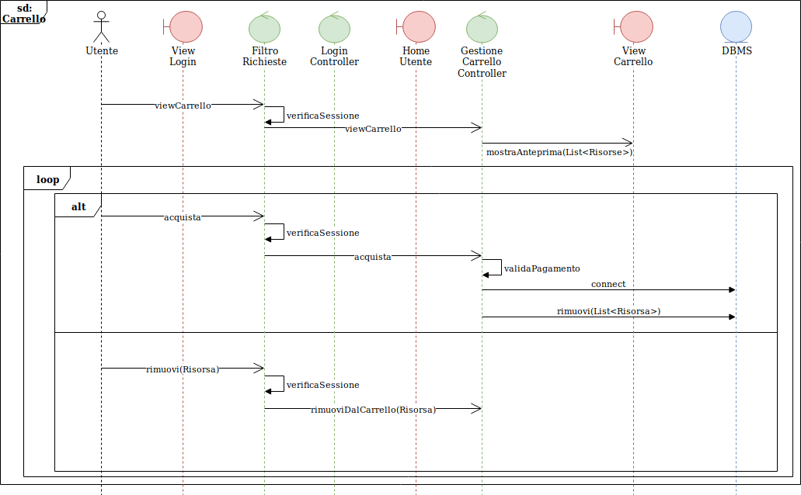

Diagramma di sequenza: Amministratore
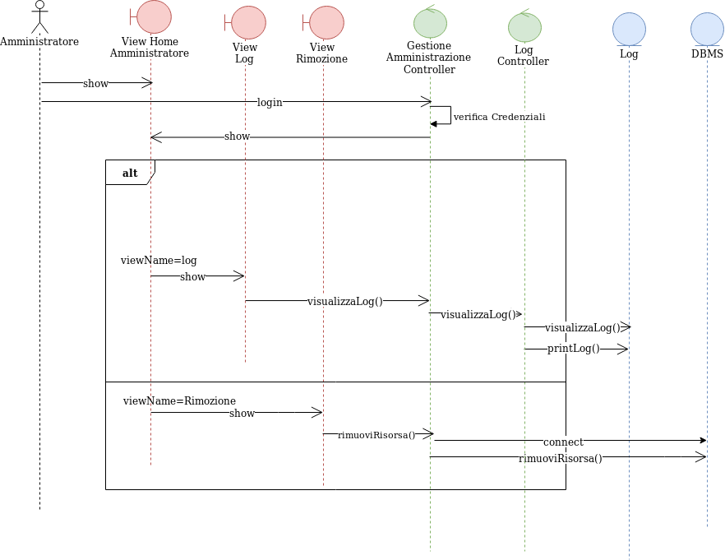

Comportamento
Così come è emerso dall’analisi non è necessario alcun diagramma degli stati in quanto il modello di esecuzione di tutte le classi è relativamente semplice e lineare.

Progettazione della persistenza

Diagramma E-R
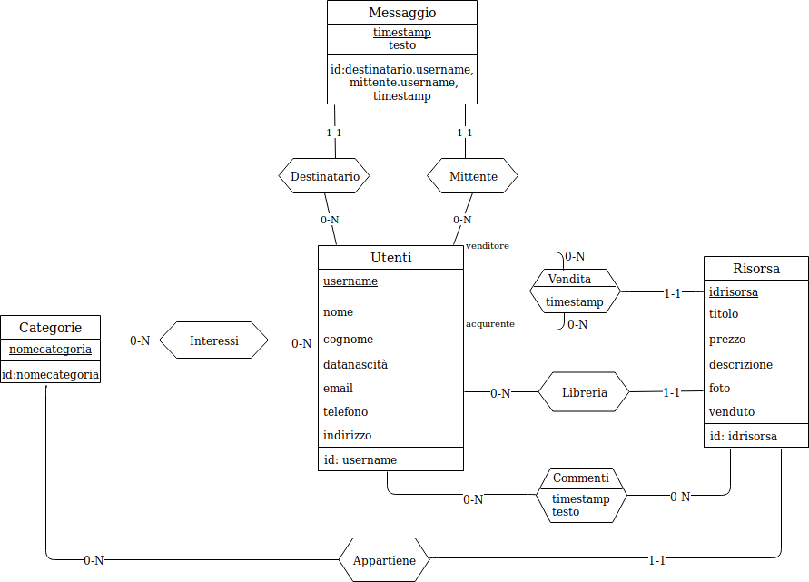

Formato dei Log
I log avranno il seguente formato generico:
TIMSTAMP – TIPO OPERAZIONE – DESCRIZIONE
Dove “tipo operazione” identifica l’operazione svolta.

Progettazione del collaudo
SetUp delle classi da collaudare.
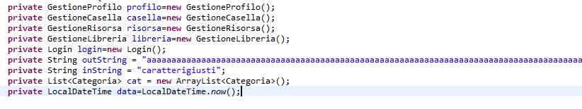
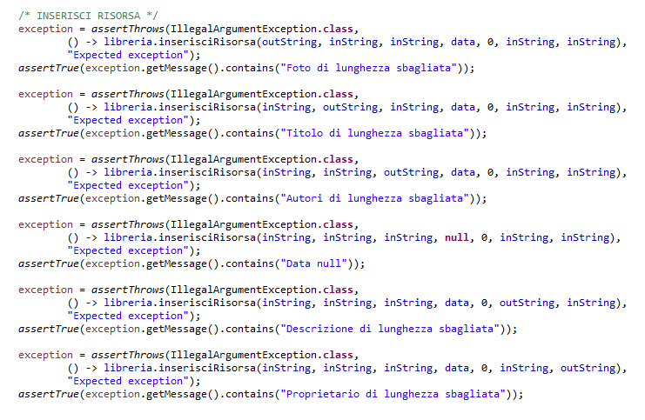
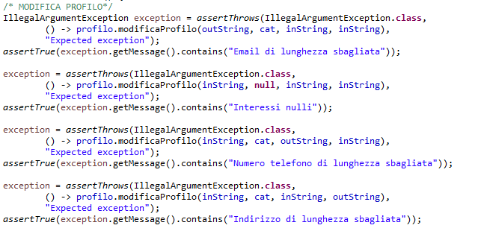

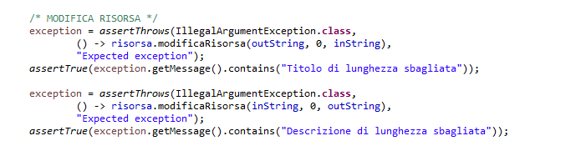

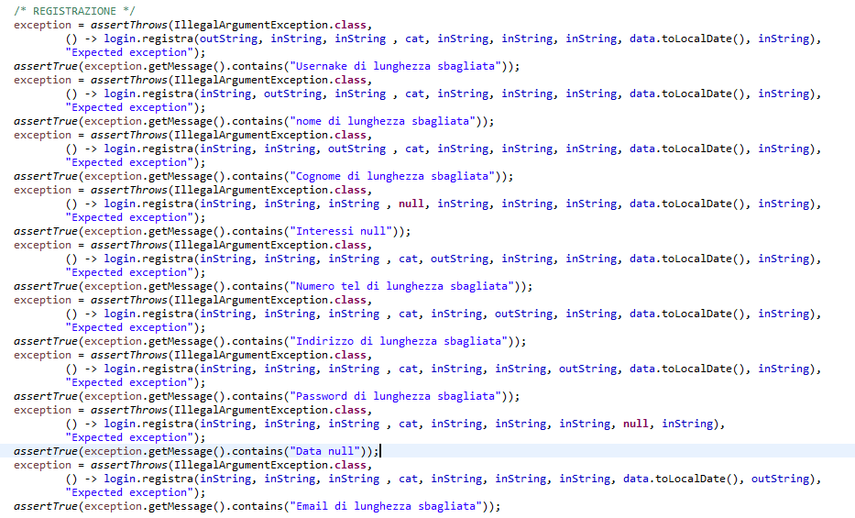
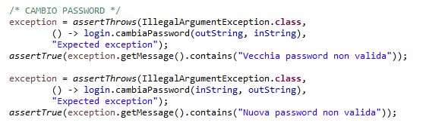
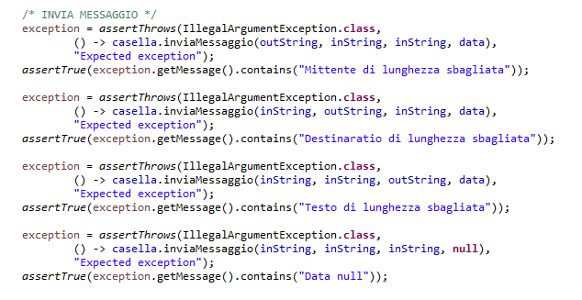

Deployment e analisi del rischio derivante
Il documento relativo al deployment ed alla implementazione verranno consegnati durante la discussione del progetto

